Evidências dos Testes de API — Sistema de Gerenciamento de Lava-Jato

1. Identificação

Campo | Informação
Projeto | Sistema de Gerenciamento de Lava-Jato
Tipo de teste | API HTTP (testes de endpoints), dinâmico, caixa-preta na execução e caixa-cinza no projeto dos casos
Interface testada | API HTTP em http://localhost:8080 (src/api/ApiServer.java)
Plano de referência | Plano de Testes e Casos de Teste de API, versão 1.0 (19/09/2026)
Base documental | Documento de Visão v1.1, ApiServer.java, JsonUtil.java, README do projeto
Data da execução | 20/10/206
Executor | Pedro Rodrigues Teixeira, João Gabriel e Maria Fernanda
Versão do código testada | Api
Grupo | João Víctor Cambraia Nogueira, João Gabriel dos Santos Felipe, Maria Fernanda da Silva Nogueira, Luís Pereira Costa e Pedro Rodrigues Teixeira

2. Ambiente e pré-condições
Item | Configuração prevista | Versão ou valor usado na execução
Stack | Java sem framework (com.sun.net.httpserver), JDK 11 ou superior | Java 17
Banco de dados | MySQL em localhost:3306, base lavajato | MySQL 8.0 com docker
URL base | http://localhost:8080 | …
Usuário de teste | admin / 1234 | …
Postman | Utilizado o Software do Postman. | …
Pré-condições, confirmadas antes de iniciar a rodada:
- ☐ PC-01: MySQL em execução com a base restaurada por crud_lavajato.sql.
- ☐ PC-02: ApiServer em execução e respondendo em http://localhost:8080.
- ☐ A CLI não está em uso durante a rodada (CLI e API compartilham o banco).
- ☐ Coleção do Postman preparada com os 17 casos.
- ☐ Contrato de resposta da seção 5.2 do plano adotado pelo grupo.

3. Resumo da execução
Atualize o status de cada caso depois de executá-lo e preencha o defeito vinculado (DEF-API-nnn), quando houver.
Caso | Descrição | Prioridade | Status | Defeito vinculado
CT-API-LOG-001 | Login com credenciais válidas | Alta | Não executado | Aprovado
CT-API-LOG-002 | Credenciais inválidas são negadas | Alta | Não executado | Aprovado
CT-API-LOG-003 | Credenciais ausentes ou corpo vazio | Média | Não executado | Aprovado
CT-API-LIS-001 | Listagens de clientes, funcionários e serviços | Alta | Não executado | Aprovado
CT-API-CLI-001 | Cadastrar cliente válido, com acentos | Alta | Não executado | Aprovado
CT-API-CLI-002 | Placa inválida é rejeitada | Média | Não executado | Aprovado
CT-API-CLI-003 | Campo obrigatório ausente ou vazio (cliente) | Média | Não executado | Aprovado
CT-API-FUN-001 | Cadastrar funcionário válido | Média | Não executado | Aprovado
CT-API-FUN-002 | Campo obrigatório vazio (funcionário) | Média | Não executado | Aprovado
CT-API-SER-001 | Cadastrar serviço válido, incluindo valor mínimo | Alta | Não executado | Aprovado
CT-API-SER-002 | Valor inválido é rejeitado | Alta | Não executado | Reprovado
CT-API-SER-003 | Campo obrigatório ausente (serviço) | Média | Não executado | Reprovado
CT-API-INT-001 | Vírgula em campo de texto preserva o dado | Alta | Não executado | Aprovado
CT-API-ROB-001 | Corpo malformado ou que não é JSON é rejeitado | Média | Não executado | Reprovado
CT-API-ROB-002 | Rotas e métodos não suportados | Média | Não executado | Reprovado
CT-API-ROB-003 | A API continua respondendo após entradas inválidas | Média | Não executado | Aprovado
CT-API-ACE-001 | Funcionalidade protegida exige credencial | Alta | Não executado | Aprovado
Totais da rodada: aprovados 17. Reprovados Nenhum · Bloqueados: Nenhum. não executados Nenhum de 17 casos (8 de prioridade Alta e 9 de prioridade Média).

4. Evidências por caso

CT-API-LOG-001 — Login com credenciais válidas (Alta)
Requisitos: RF01 e HU01, cenário 1. Critério de sucesso: status 200 e autenticado true.
Conjunto | Requisição | Resultado esperado | Resultado obtido (status e corpo)
D1 | POST /login {"login":"admin","senha":"1234"} | 200 e {"autenticado":true} | 200, anexado na imagem de evidência.
Prints:
- Figura CT-API-LOG-001-D1:
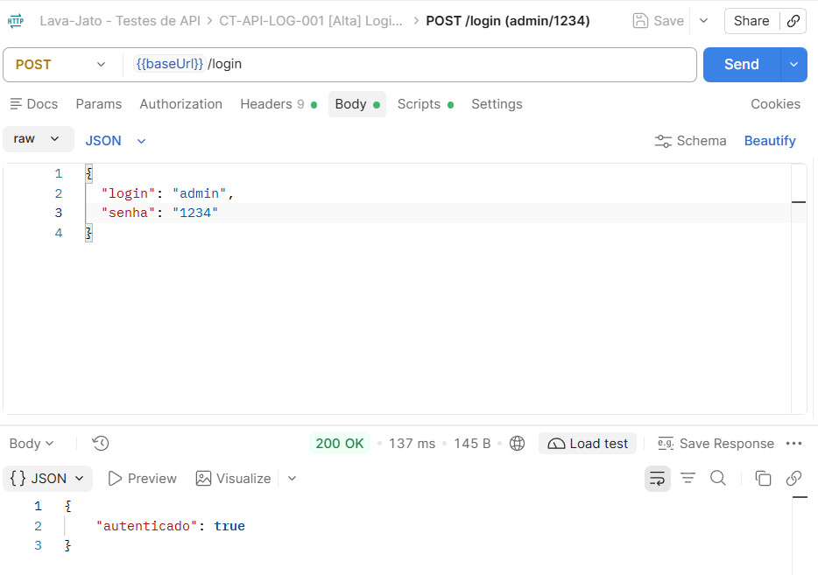

CT-API-LOG-002 — Credenciais inválidas são negadas (Alta)
Requisitos: RF01 e HU01, cenário 2. Critério de sucesso: 401 nos três conjuntos, com a mensagem de login ou senha inválidos. Autenticar em D3 é defeito de severidade alta.
Conjunto | Requisição | Resultado esperado | Resultado obtido (status e corpo)
D1 (senha errada) | POST /login {"login":"admin","senha":"0000"} | 401 e {"autenticado":false,"mensagem":"Login ou senha inválidos."} | 401, anexado na imagem de execução.
D2 (login inexistente) | POST /login {"login":"inexistente","senha":"1234"} | 401 e {"autenticado":false,"mensagem":"Login ou senha inválidos."} | 401, anexado na imagem de execução.
D3 (injeção de SQL básica) | POST /login {"login":"admin' OR '1'='1","senha":"x"} | 401 e {"autenticado":false,"mensagem":"Login ou senha inválidos."} | 401, anexado na imagem de execução.
Prints:
- Figura CT-API-LOG-002-D1:
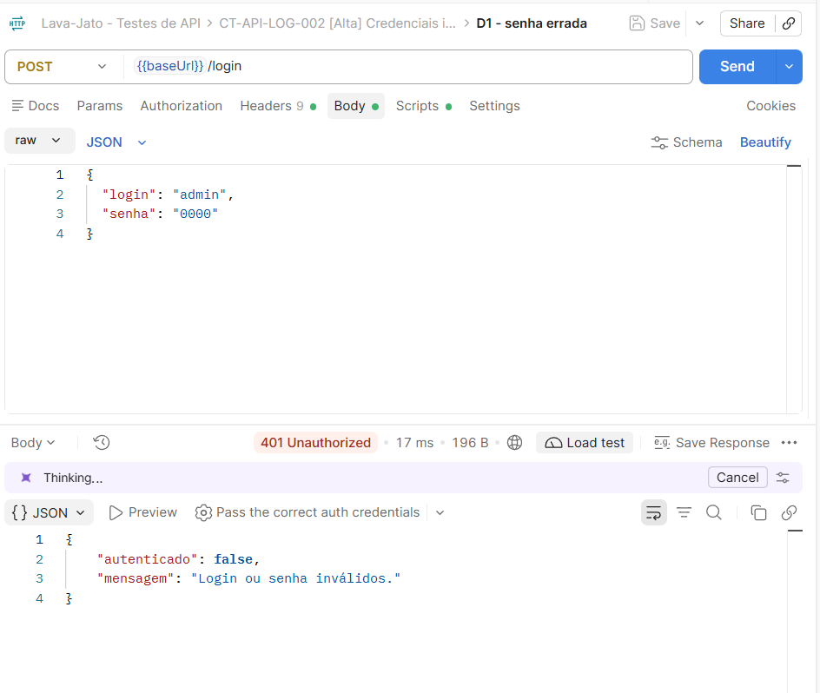
- Figura CT-API-LOG-002-D2:
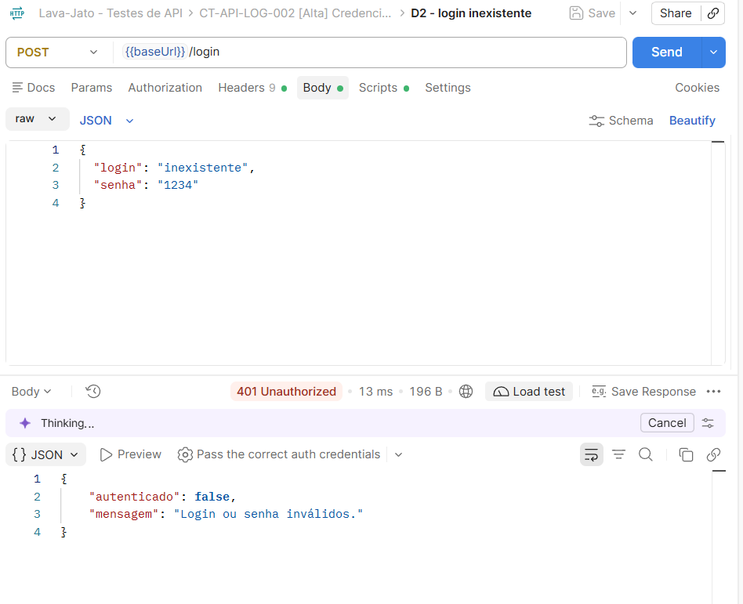
- Figura CT-API-LOG-002-D3:
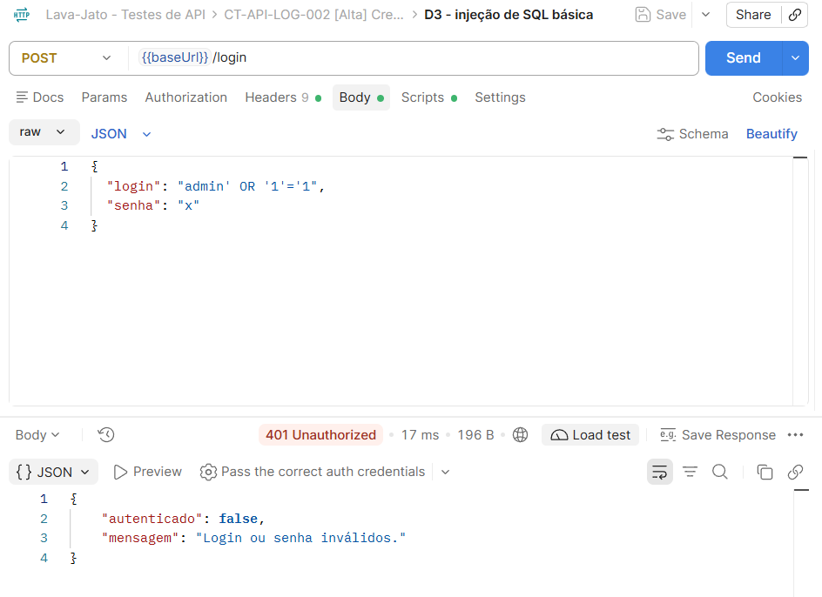

CT-API-LOG-003 — Credenciais ausentes ou corpo vazio (Média)
Requisitos: RF01. Critério de sucesso: status 4xx nos três conjuntos e nenhum retorna autenticado true.
Conjunto | Requisição | Resultado esperado | Resultado obtido (status e corpo)
D1 (sem senha) | POST /login {"login":"admin"} | 400 ou 401 com mensagem de erro, sem autenticação | 400, corpo contido na imagem anexada.
D2 (campos vazios) | POST /login {"login":"","senha":""} | 400 ou 401 com mensagem de erro, sem autenticação | 400, corpo contido na imagem anexada.
D3 (sem corpo) | POST /login sem corpo | 400 ou 401 com mensagem de erro, sem autenticação | 400, corpo contido na imagem anexada.
Prints:
- Figura CT-API-LOG-003-D1:
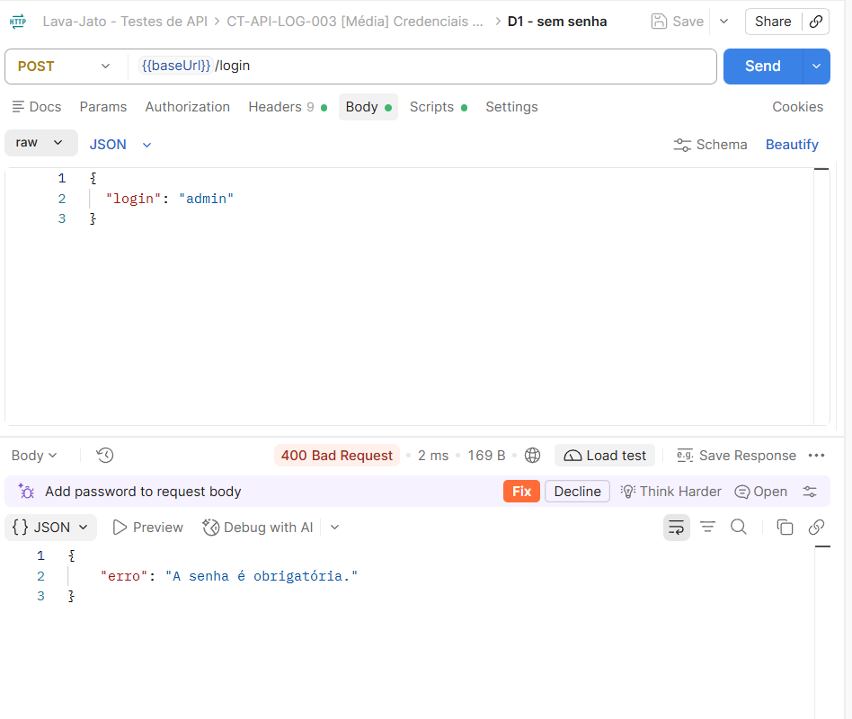
- Figura CT-API-LOG-003-D2:
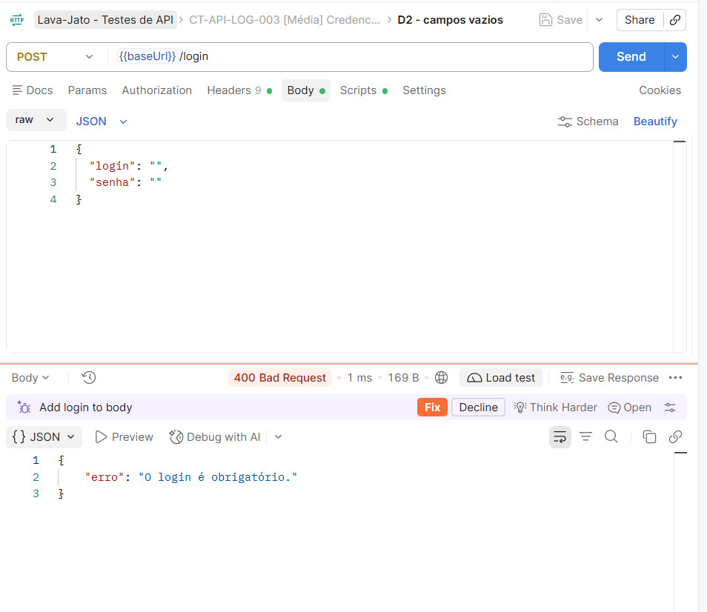
- Figura CT-API-LOG-003-D3: 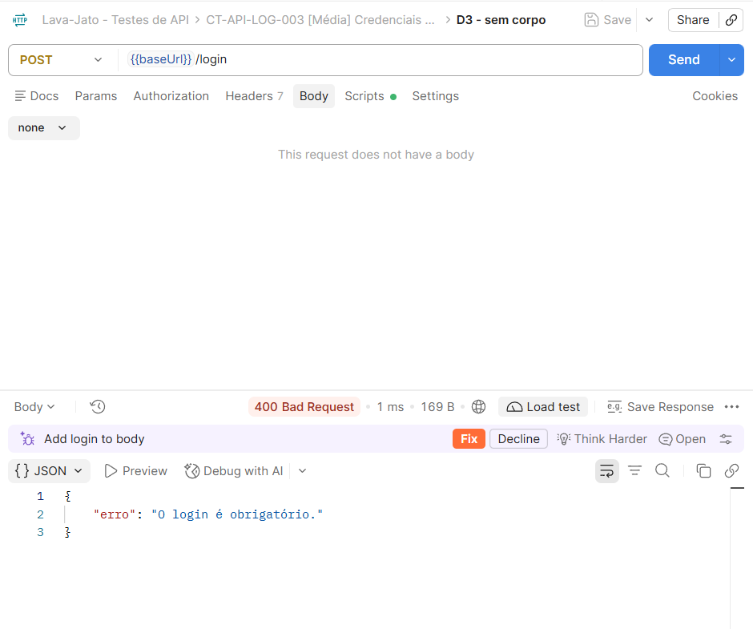

CT-API-LIS-001 — Listagens de clientes, funcionários e serviços (Alta)
Requisitos: RF03, RF07 e HU03. Critério de sucesso: 200 nas três, em JSON, com os campos previstos e quantidade de itens igual ao SELECT COUNT(*) da tabela correspondente.
Passo | Requisição | Resultado esperado | Resultado obtido (status, campos e quantidade) | COUNT(*) no banco
1 | GET /clientes | 200 e lista com idCliente, nome, telefone, placa, modeloVeiculo, marcaVeiculo | 200, campos ok, 7 itens. | 7 itens.  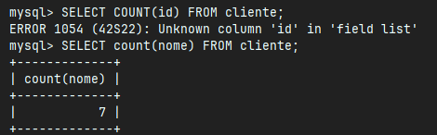
2 | GET /funcionarios | 200 e lista com idFuncionario, nome, cargo, telefone | 200, campos ok, 5 itens. | 5 itens.  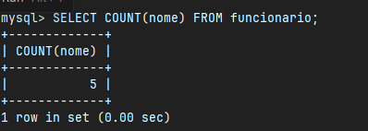
3 | GET /servicos | 200 e lista com idServico, nomeServico, descricao, valor | 200, campos ok, 4 itens. | 4 itens.  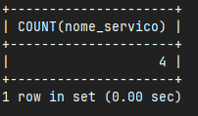
Prints:
- Figura CT-API-LIS-001-1 (GET /clientes):
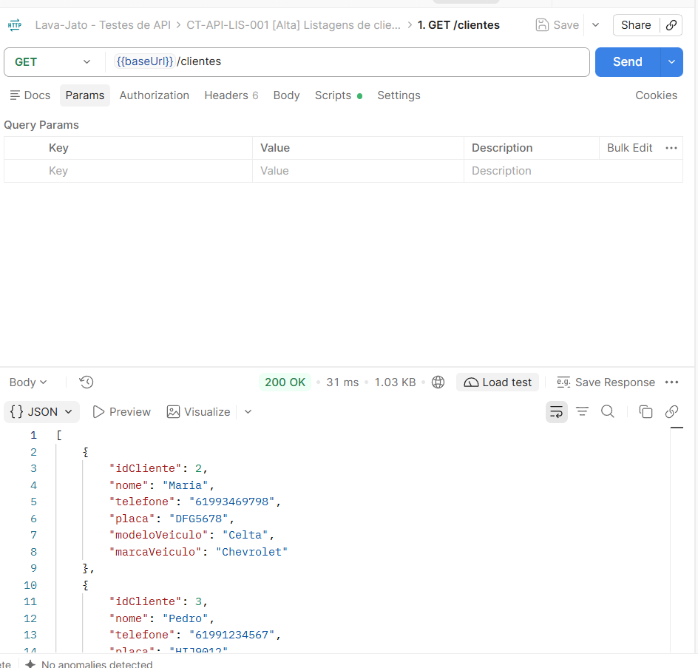
- Figura CT-API-LIS-001-2 (GET /funcionarios):
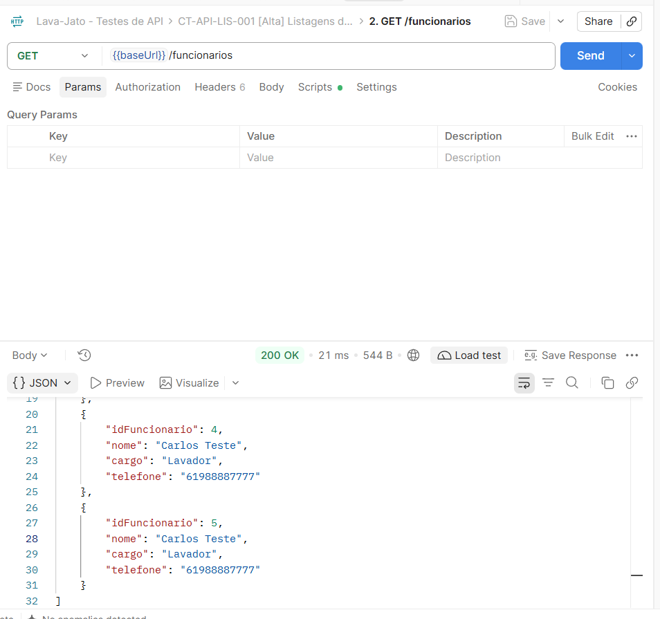
- Figura CT-API-LIS-001-3 (GET /servicos):
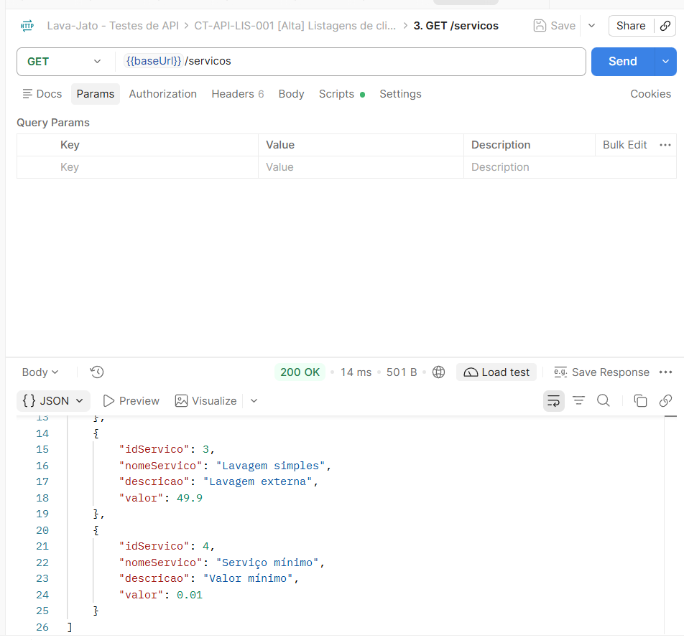

CT-API-CLI-001 — Cadastrar cliente válido, com acentos (Alta)
Requisitos: RF02 e HU02 (equivale a CT-E2E-CLI-001). Critério de sucesso: 201 e o cliente listado e gravado no banco com o nome exatamente igual, sem caracteres corrompidos.
Passo | Requisição | Resultado esperado | Resultado obtido (status e corpo)
1 | POST /clientes {"nome":"José Antônio Conceição","telefone":"61977776666","placa":"MNO4321","modeloVeiculo":"Fusca","marcaVeiculo":"Volkswagen"} | 201 e mensagem de cliente cadastrado com sucesso | 200, corpo anexado na imagem.
2 | GET /clientes | O cliente aparece na lista
Efeito no banco (SELECT em cliente): (preencher)
Prints:
- Figura CT-API-CLI-001-1 (POST):
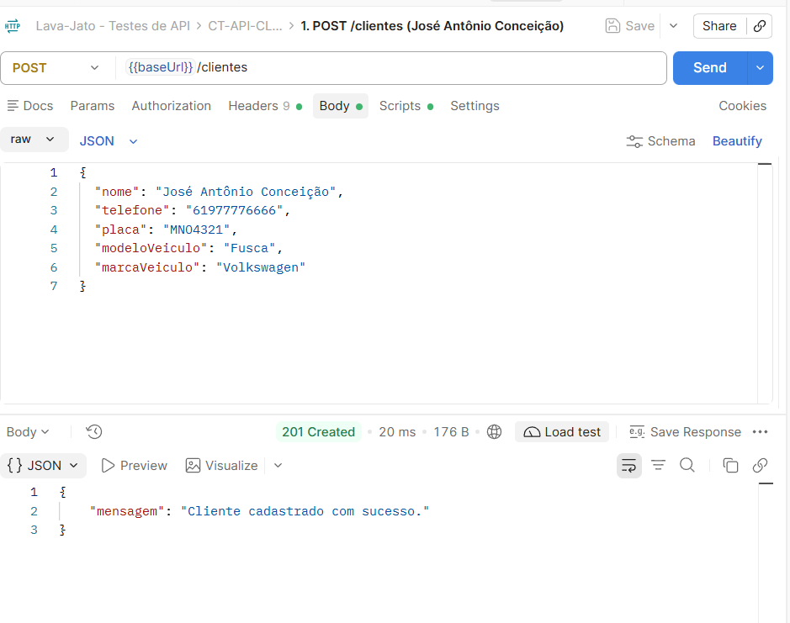
- Figura CT-API-CLI-001-2 (GET): 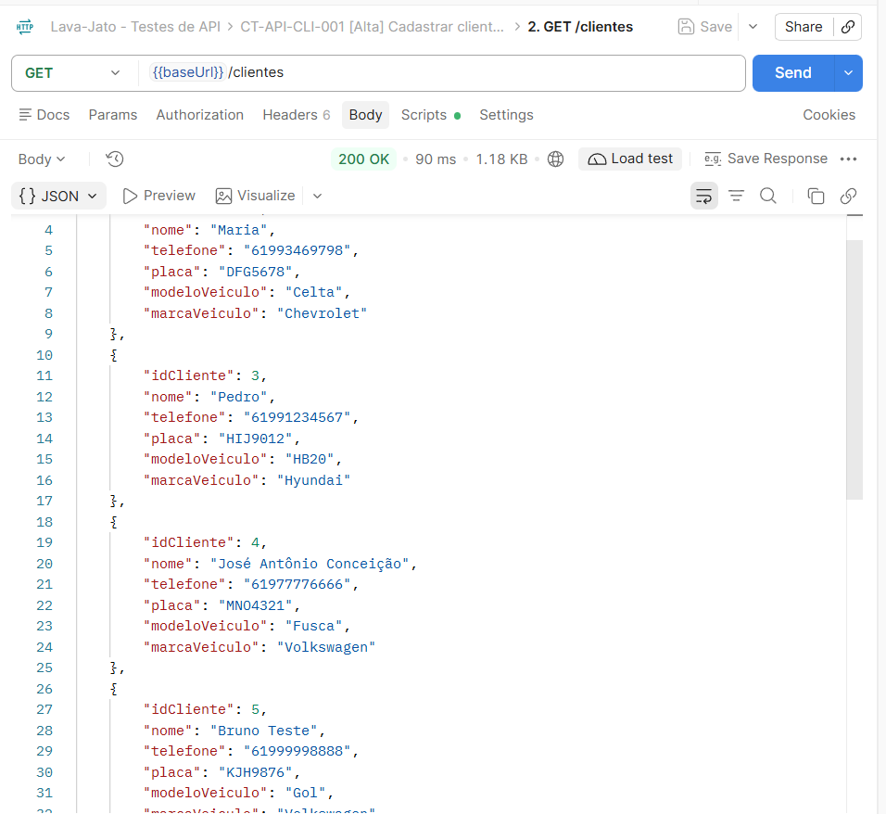

CT-API-CLI-002 — Placa inválida é rejeitada (Média)
Requisitos: RF02 (equivale a CT-E2E-CLI-002). Corpo-base: {"nome":"Bruno Teste","telefone":"61999998888","placa":"KJH9876","modeloVeiculo":"Gol","marcaVeiculo":"Volkswagen"}, trocando a placa. Critério de sucesso: 400 e nada gravado em D1 e D2.
Conjunto | Requisição | Resultado esperado | Resultado obtido (status e corpo) | GET /clientes após o envio
D1 (curta demais) | POST /clientes com placa AB12 | 400 com mensagem sobre a placa | 400, corpo nas imagens abaixo. | {  "erro": "Placa inválida. Use o formato ABC1234 ou ABC1D23 (Mercosul)."  }
D2 (números antes das letras) | POST /clientes com placa 1234ABC | 400 com mensagem sobre a placa | 400, corpo nas imagens abaixo. | {  "erro": "Placa inválida. Use o formato ABC1234 ou ABC1D23 (Mercosul)."  }
Prints:
- Figura CT-API-CLI-002-D1:
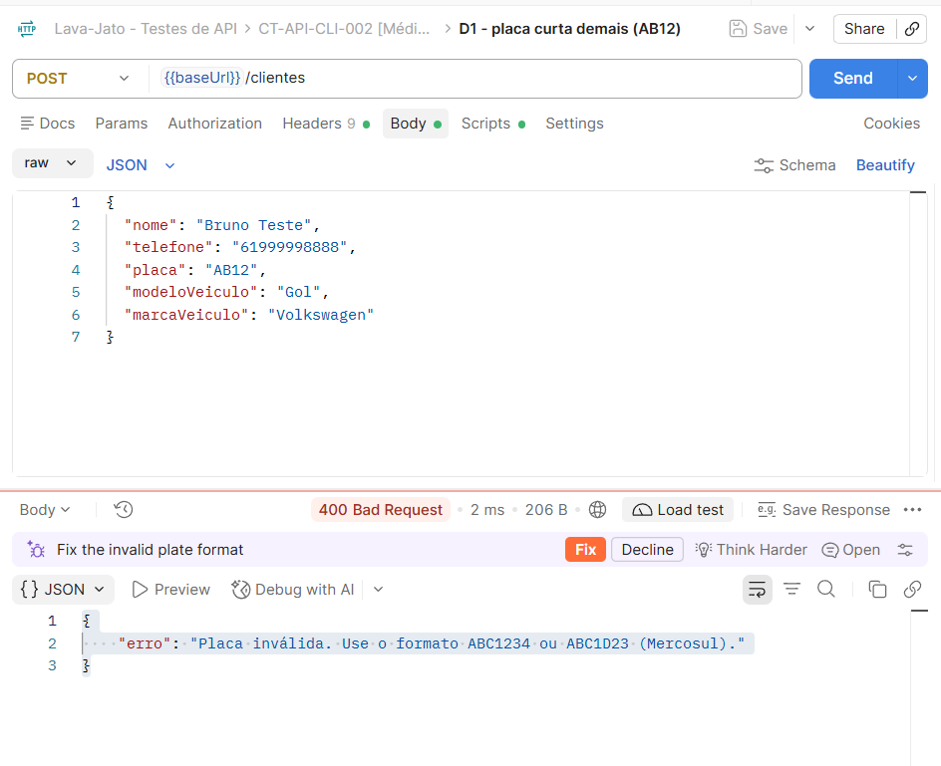
- Figura CT-API-CLI-002-D2:
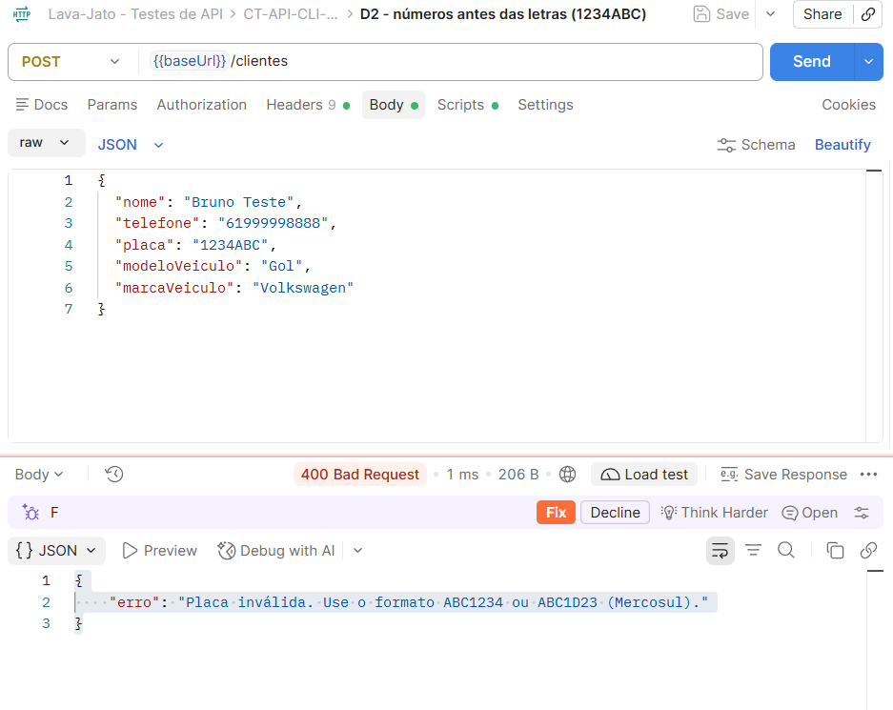

CT-API-CLI-003 — Campo obrigatório ausente ou vazio, cliente (Média)
Requisitos: HU02. Corpo-base: o mesmo de CLI-002. Critério de sucesso: 400 nos quatro conjuntos e nenhum registro novo em cliente.
Conjunto | Requisição | Resultado esperado | Resultado obtido (status e corpo)
D1 | POST /clientes com nome vazio | 400 indicando o campo | 400, corpo da requsição no print abaixo.
D2 | POST /clientes com telefone omitido | 400 indicando o campo | 400, corpo da requsição no print abaixo.
D3 | POST /clientes com placa omitida | 400 indicando o campo | 400, corpo da requsição no print abaixo.
D4 | POST /clientes com modeloVeiculo omitido | 400 indicando o campo | 400, corpo da requsição no print abaixo.
Efeito no banco (nenhum registro novo em cliente): (preencher)
Prints:
- Figura CT-API-CLI-003-D1:
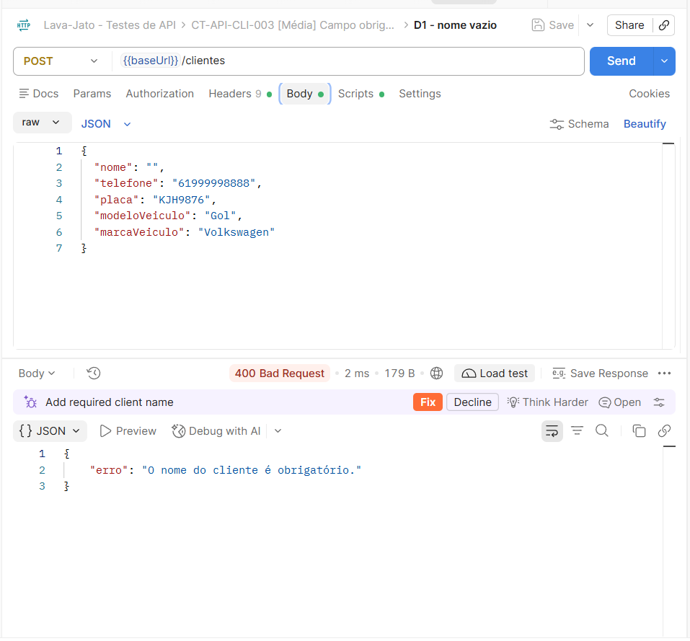
- Figura CT-API-CLI-003-D2:
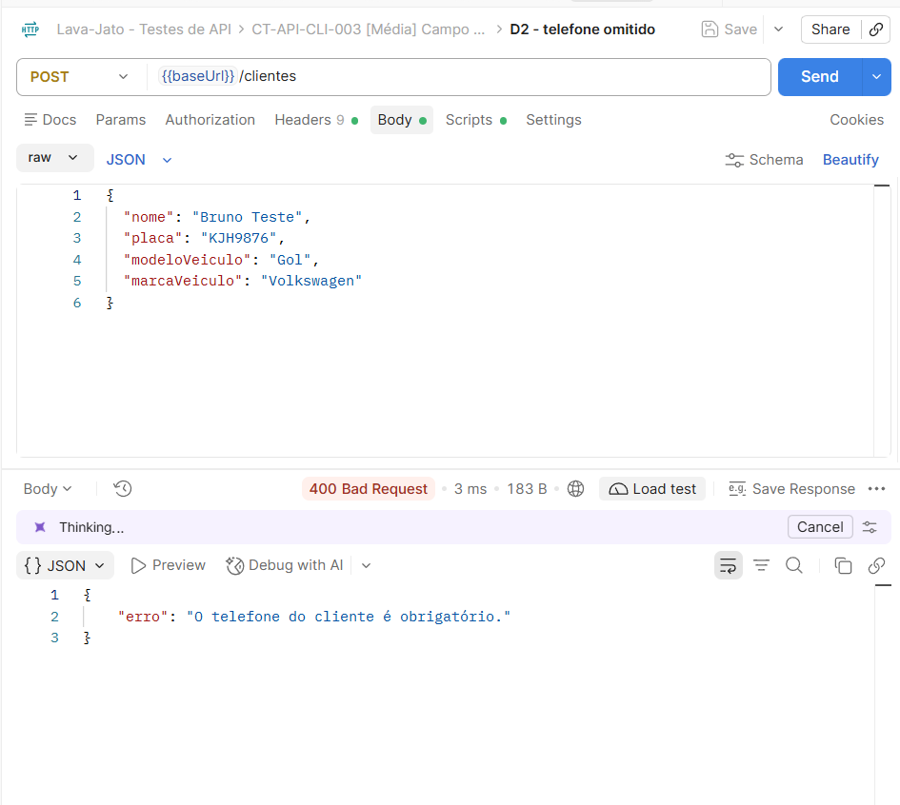
- Figura CT-API-CLI-003-D3:
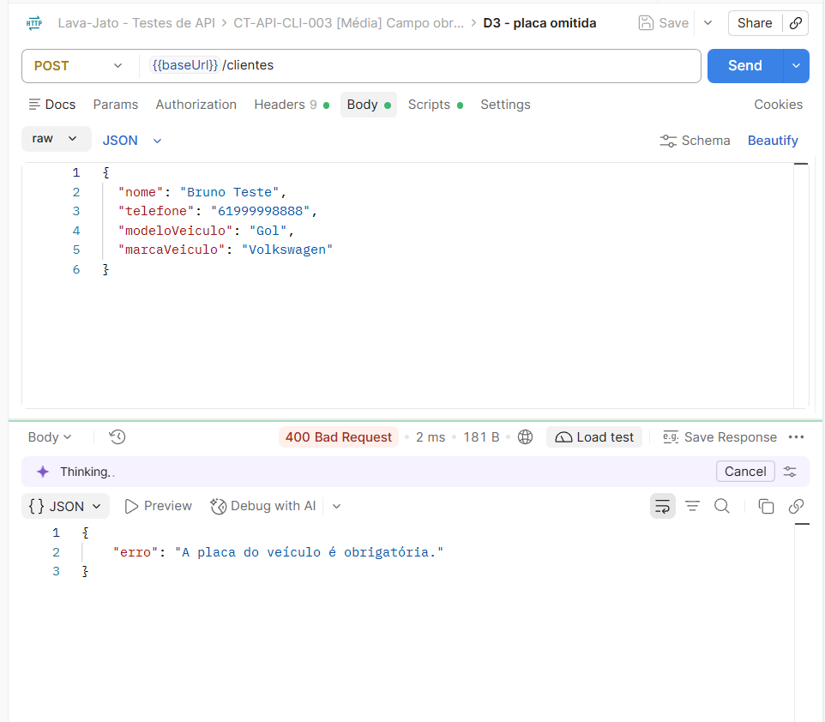
- Figura CT-API-CLI-003-D4:
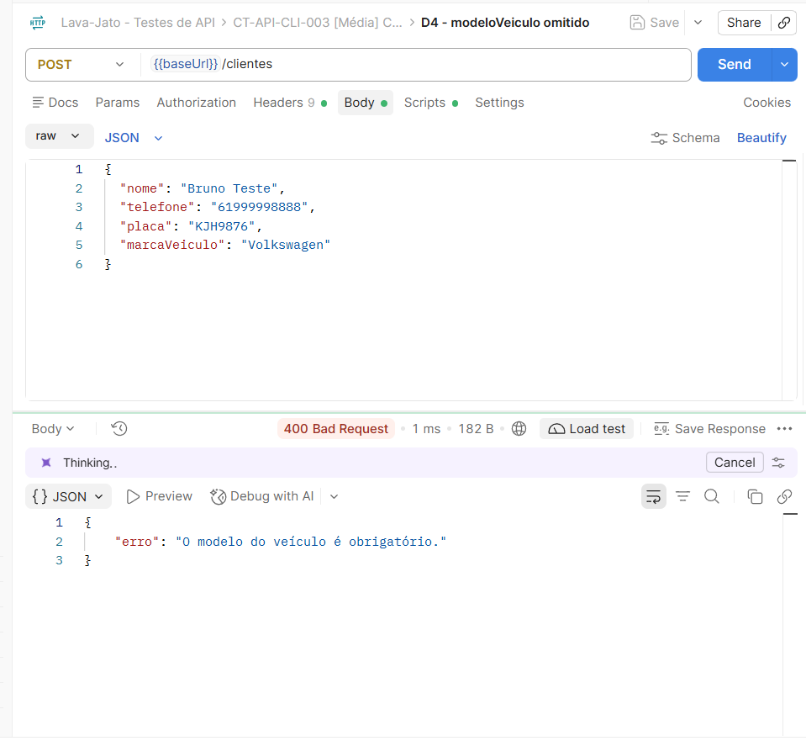

CT-API-FUN-001 — Cadastrar funcionário válido (Média)
Requisitos: sem RF na visão (equivale a CT-E2E-FUN-001). Critério de sucesso: 201 e o funcionário listado e gravado no banco com os dados enviados.
Passo | Requisição | Resultado esperado | Resultado obtido (status e corpo)
1 | POST /funcionarios {"nome":"Carlos Teste","cargo":"Lavador","telefone":"61988887777"} | 201 e mensagem de funcionário cadastrado com sucesso | 201, corpo disponível no print abaixo.
2 | GET /funcionarios | O funcionário aparece na lista | 200, corpo da requisição disponível na imagem.
Efeito no banco (SELECT em funcionario):
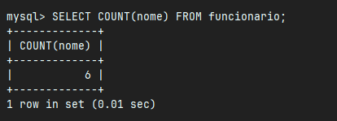
Prints:
- Figura CT-API-FUN-001-1 (POST):
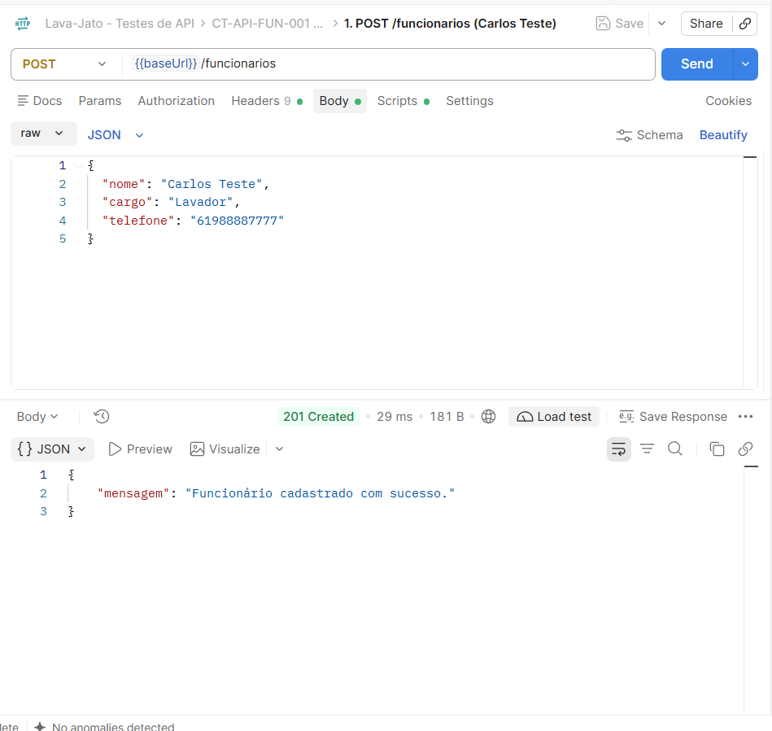
- Figura CT-API-FUN-001-2 (GET):
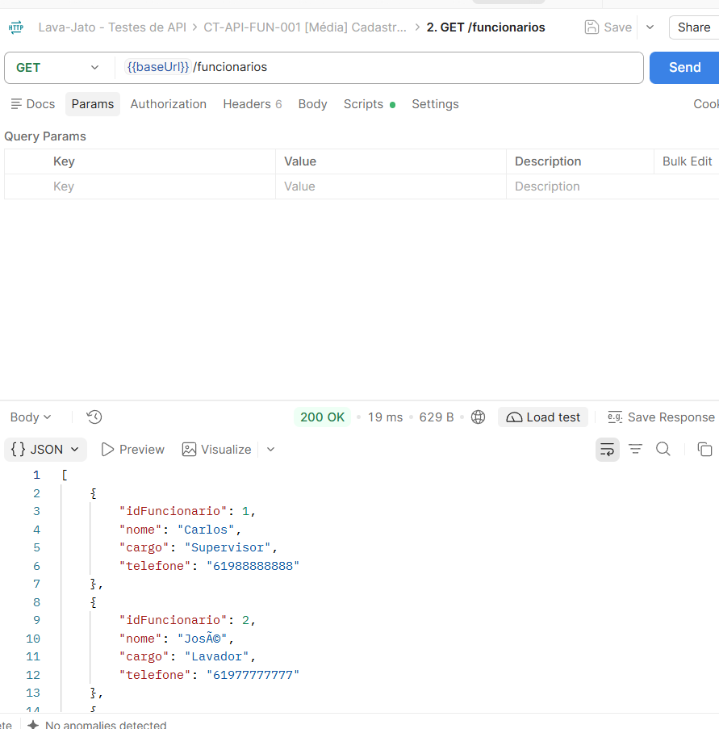

CT-API-FUN-002 — Campo obrigatório vazio, funcionário (Média)
Requisitos: equivale a CT-E2E-FUN-002 a 004. Corpo-base: o de FUN-001. Critério de sucesso: 400 nos três conjuntos e nenhum registro novo em funcionario.
Conjunto | Requisição | Resultado esperado | Resultado obtido (status e corpo)
D1 | POST /funcionarios com nome vazio | 400 indicando o campo | 400, corpo da requisição a imagem abaixo.
D2 | POST /funcionarios com cargo vazio | 400 indicando o campo | 400, corpo da requisição a imagem abaixo.
D3 | POST /funcionarios com telefone vazio | 400 indicando o campo | 400, corpo da requisição a imagem abaixo.
Prints:
- Figura CT-API-FUN-002-D1:
- 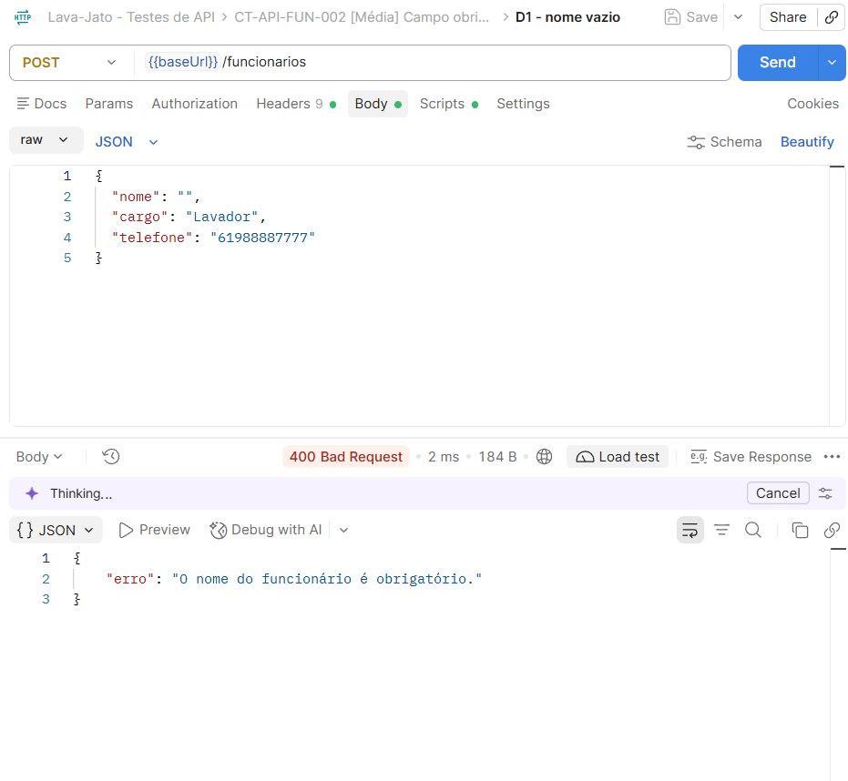
- Figura CT-API-FUN-002-D2:
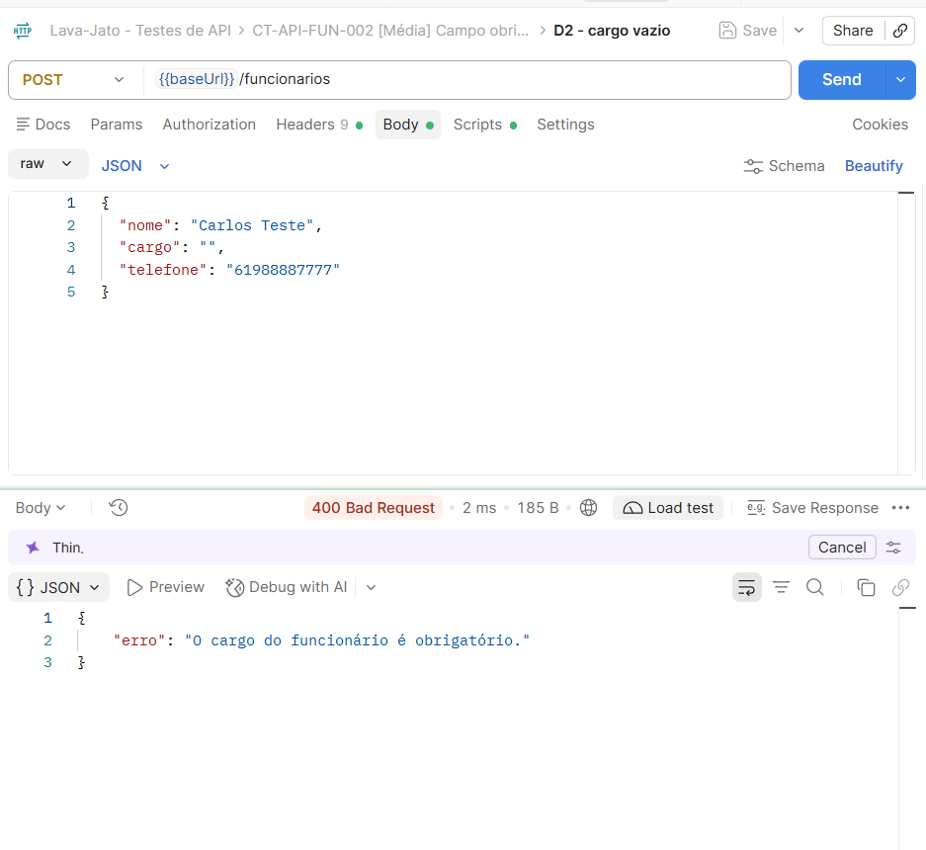
- Figura CT-API-FUN-002-D3:
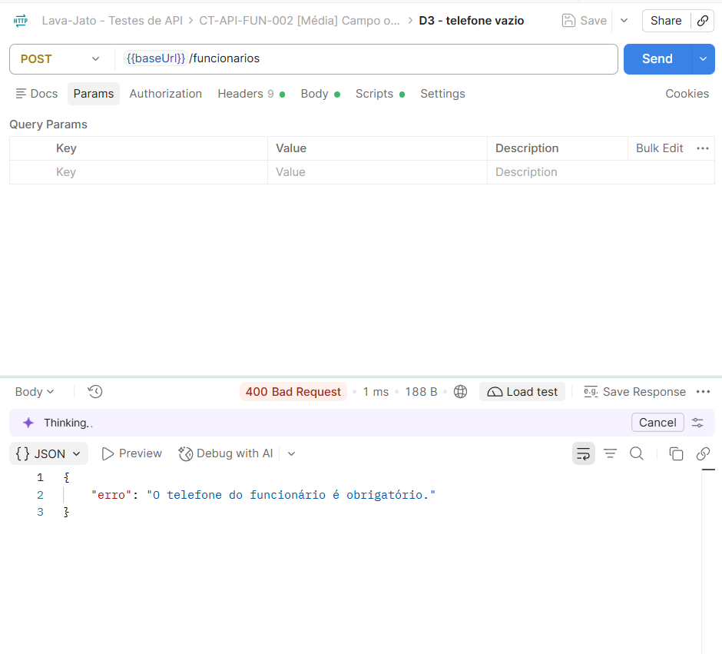

CT-API-SER-001 — Cadastrar serviço válido, incluindo o valor mínimo (Alta)
Requisitos: RF06 e HU02 (equivale a CT-E2E-SER-001). Critério de sucesso: 201 nos dois conjuntos e valores listados numericamente iguais aos enviados, sem arredondamento.
Conjunto | Requisição | Resultado esperado | Resultado obtido (status e corpo) | GET /servicos após o envio
D1 | POST /servicos {"nomeServico":"Lavagem simples","descricao":"Lavagem externa","valor":49.90} | 201 e valor 49.9 na lista | 201, corpo na imagem abaixo. | {  "idServico": 5,  "nomeServico": "Lavagem simples",  "descricao": "Lavagem externa",  "valor": 49.9  }
D2 (fronteira) | POST /servicos {"nomeServico":"Serviço mínimo","descricao":"Valor mínimo","valor":0.01} | 201 e valor 0.01 na lista | 201, corpo na imagem abaixo. | {  "idServico": 7,  "nomeServico": "Serviço mínimo",  "descricao": "Valor mínimo",  "valor": 0.01  }
Prints:
- Figura CT-API-SER-001-D1:
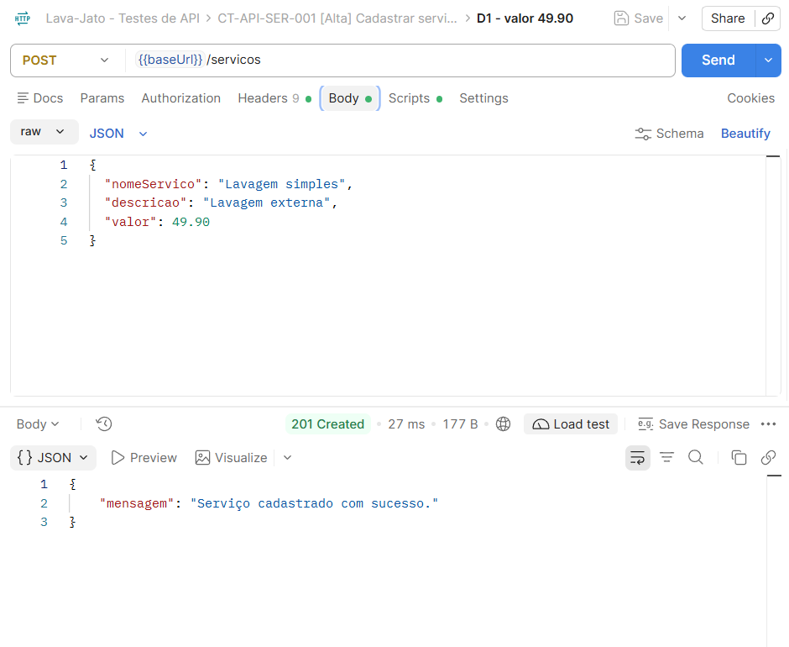
- Figura CT-API-SER-001-D2: 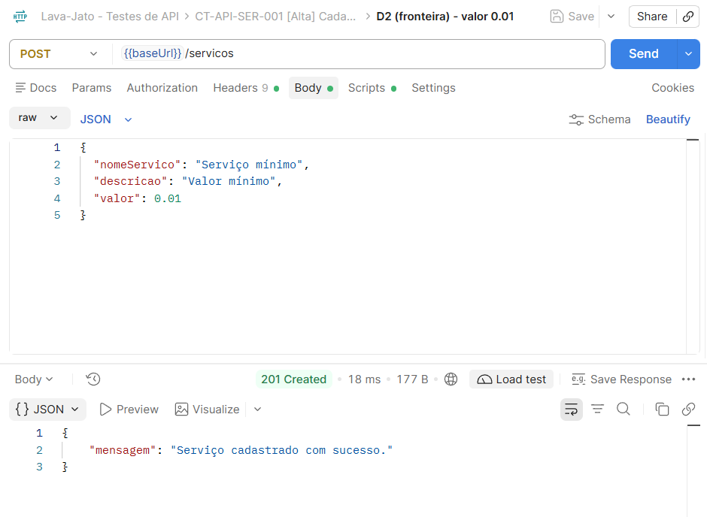

CT-API-SER-002 — Valor inválido é rejeitado (Alta)
Requisitos: equivale a CT-E2E-SER-003 e 004. Corpo-base: {"nomeServico":"Serviço teste","descricao":"Valor inválido","valor":49.90}, trocando o valor. Critério de sucesso: 400 nos seis conjuntos, com mensagem compreensível e nada gravado; o GET final retorna 200. Gravar D5 com valor 49 é severidade alta. Mensagem com texto de exceção Java (For input string) reprova o caso quanto ao tratamento (severidade média). Status 2xx ou conexão sem resposta é defeito.
Conjunto | Valor enviado | Resultado esperado | Resultado obtido (status e corpo)
D1 | 0 | 400 com mensagem compreensível, nada gravado | 400, corpo na imagem abaixo.
D2 | -10 | 400 com mensagem compreensível, nada gravado | 400, corpo na imagem abaixo.
D3 | "abc" (texto) | 400 com mensagem compreensível, nada gravado | 400, corpo na imagem abaixo.
D4 | campo valor omitido | 400 com mensagem compreensível, nada gravado | 400, corpo na imagem abaixo.
D5 | 49,90 (vírgula decimal, sem aspas) | 400 com mensagem compreensível, nada gravado | 201, corpo na imagem abaixo.
D6 | "NaN" (texto especial) | 400 com mensagem compreensível, nada gravado | 201, corpo na imagem abaixo.
Final | GET /servicos | 200 e nenhum serviço de teste gravado | 400, corpo na imagem abaixo.
Prints:
- Figura CT-API-SER-002-D1:
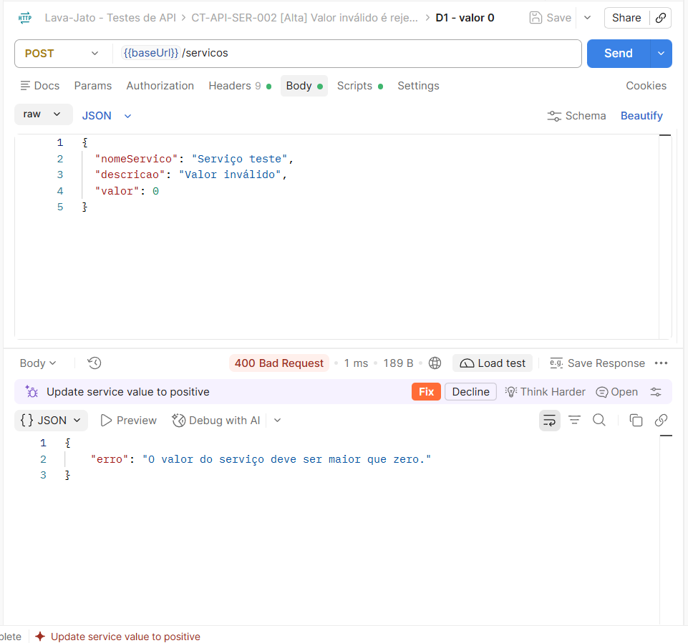
- Figura CT-API-SER-002-D2:
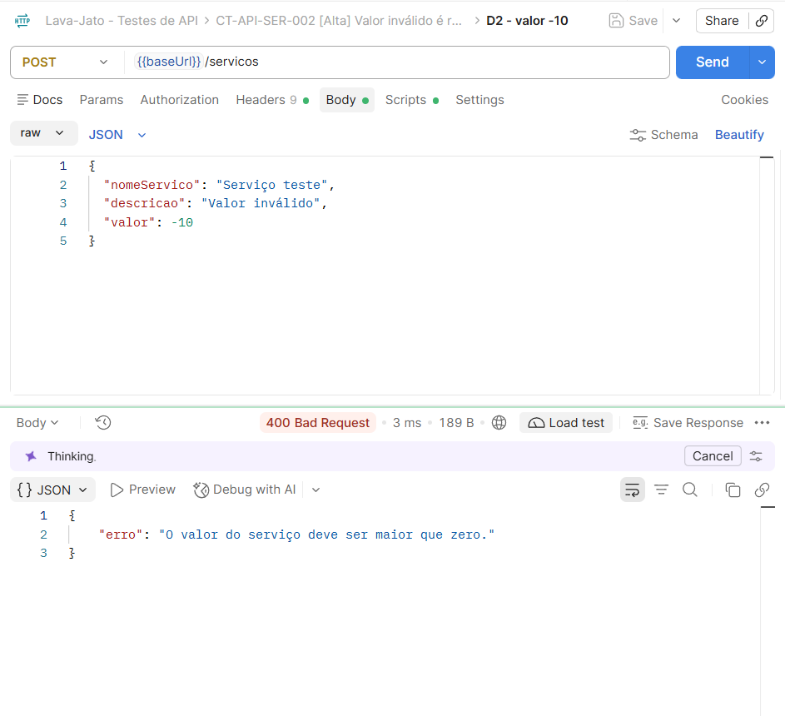
- Figura CT-API-SER-002-D3:
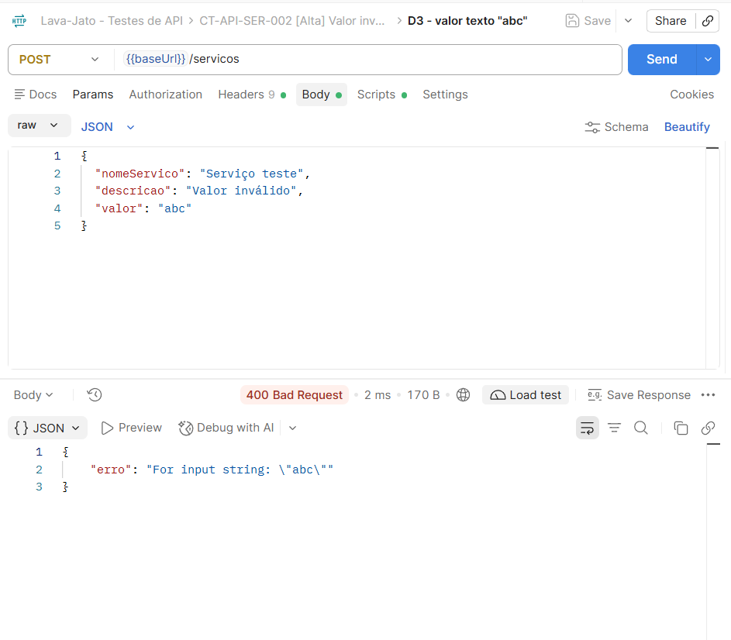
- Figura CT-API-SER-002-D4:
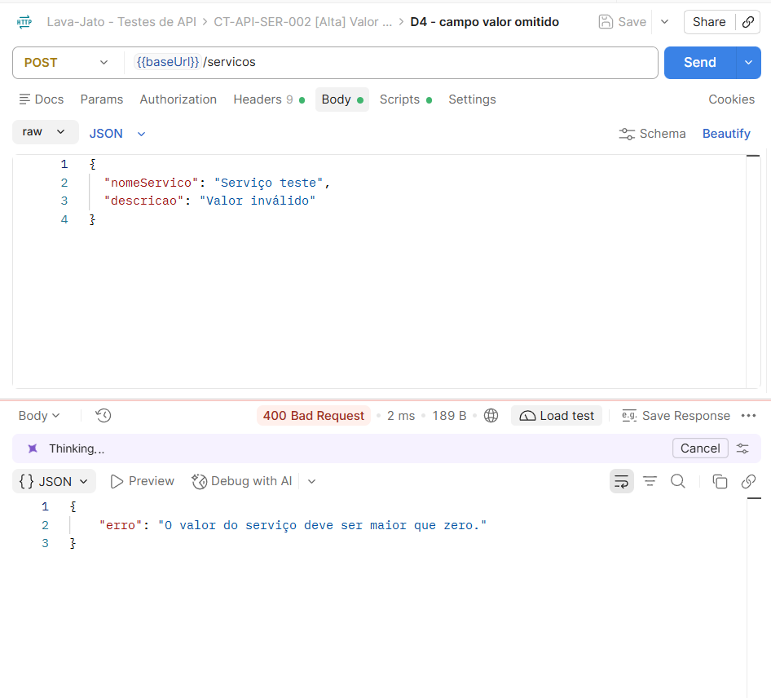
- Figura CT-API-SER-002-D5:
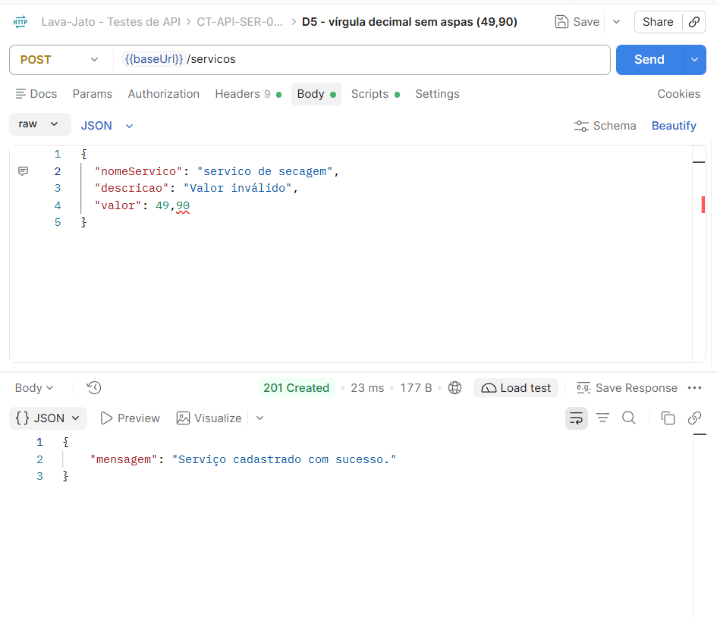
- Figura CT-API-SER-002-D6:
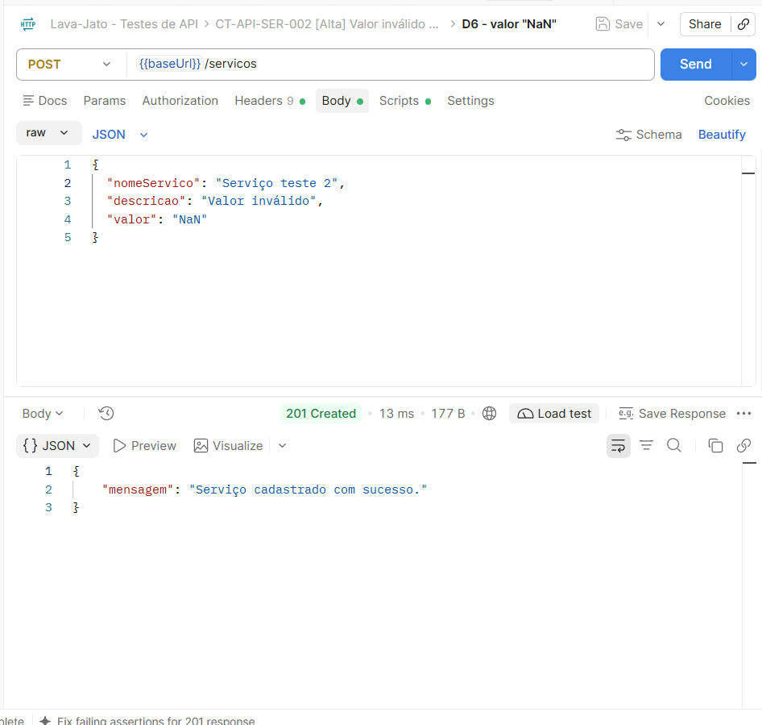
- Figura CT-API-SER-002-Final (GET /servicos):
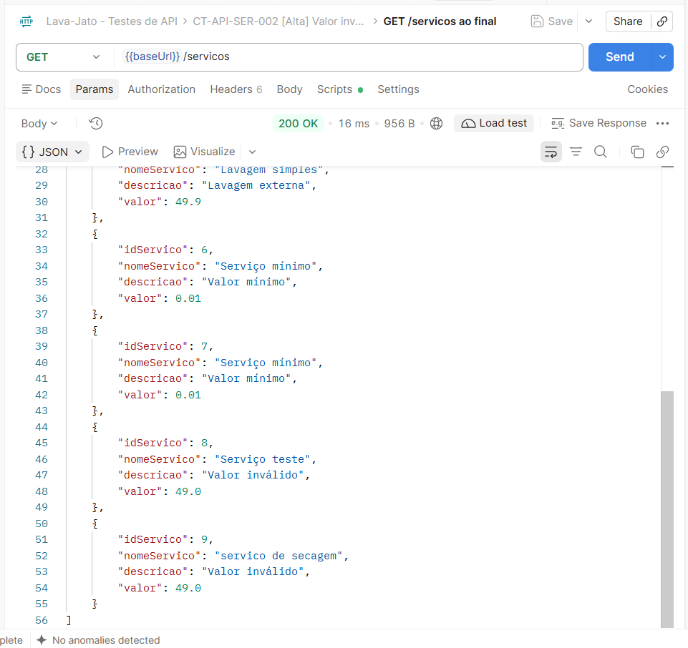

CT-API-SER-003 — Campo obrigatório ausente, serviço (Média)
Requisitos: HU02 e RF06. Corpo-base: {"nomeServico":"Lavagem simples","descricao":"Lavagem externa","valor":30.00}. Critério de sucesso: 400 nos dois conjuntos e nenhum registro novo em servico.
Conjunto | Requisição | Resultado esperado | Resultado obtido (status e corpo)
D1 | POST /servicos com nomeServico vazio | 400 indicando o campo | 400, corpo representado na imagem abaixo.
D2 | POST /servicos com descricao omitido | 400 indicando o campo | 201, campo demonstrado na imagem abaixo.
Efeito no banco (nenhum registro novo em servico):
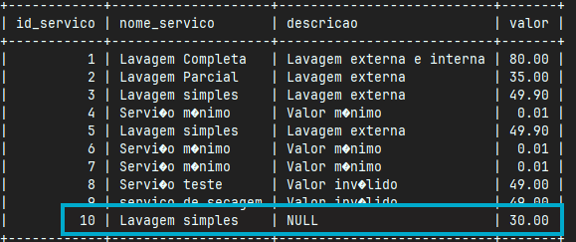
Prints:
- Figura CT-API-SER-003-D1:
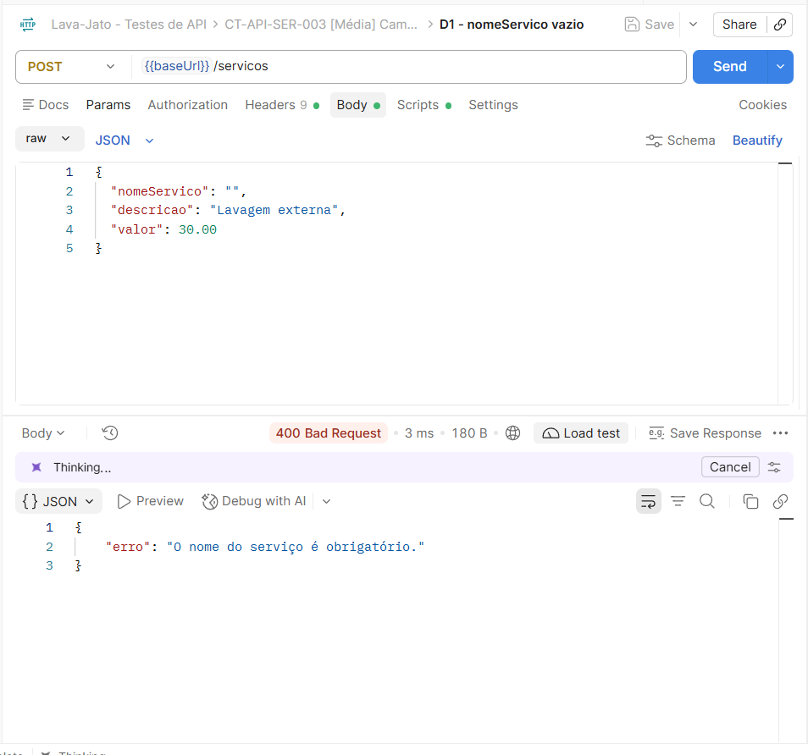
- Figura CT-API-SER-003-D2:
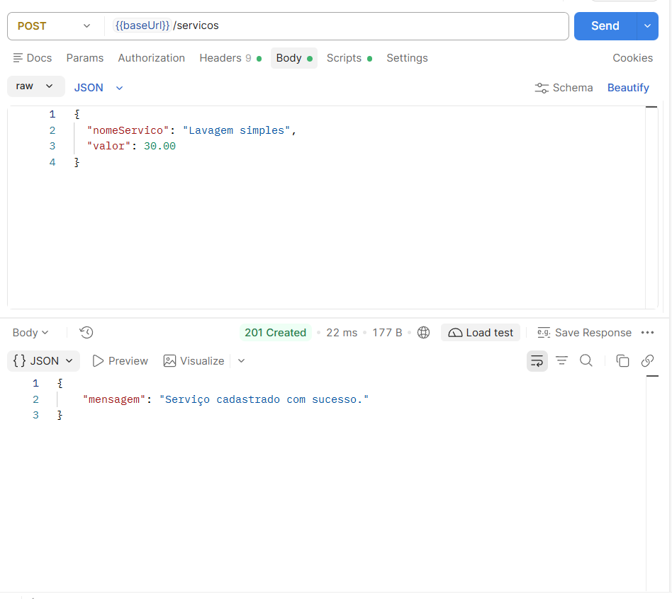

CT-API-INT-001 — Vírgula em campo de texto preserva o dado (Alta)
Requisitos: integridade dos dados (o parser JSON declara essa limitação). Critério de sucesso: modeloVeiculo exatamente Gol, 1.0 Flex e descricao exatamente Lavagem externa, interna e cera. Texto truncado ou com aspas sobrando é severidade alta (dado gravado incorreto).
Passo | Requisição | Resultado esperado | Resultado obtido (status e corpo)
1 | POST /clientes {"nome":"Ana Teste","telefone":"61999998888","placa":"PQR1234","modeloVeiculo":"Gol, 1.0 Flex","marcaVeiculo":"Volkswagen"} | 201 | "mensagem": "Cliente cadastrado com sucesso."
2 | POST /servicos {"nomeServico":"Lavagem completa","descricao":"Lavagem externa, interna e cera","valor":80.00} | 201 | "mensagem": "Serviço cadastrado com sucesso."
3 | GET /clientes e GET /servicos | Textos íntegros na listagem, com a vírgula | Sucesso, 201.
Efeito no banco (SELECT conferindo modeloVeiculo e descricao):
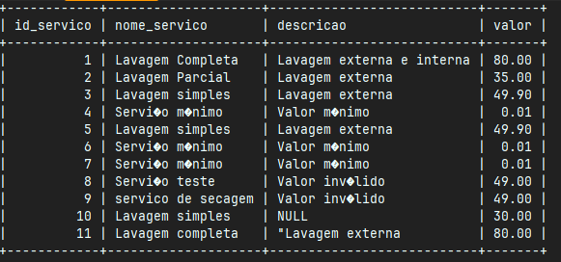
Prints:
- Figura CT-API-INT-001-1 (POST /clientes):
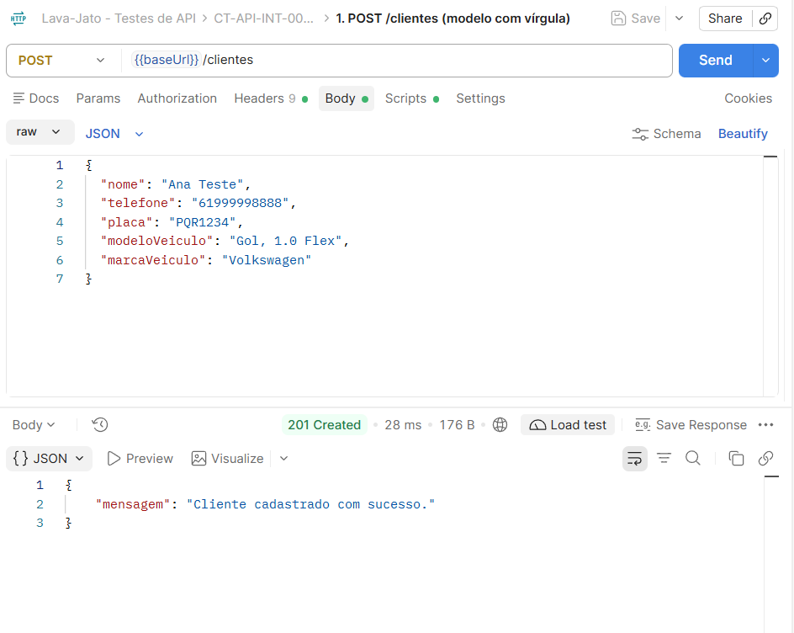
- Figura CT-API-INT-001-2 (POST /servicos):
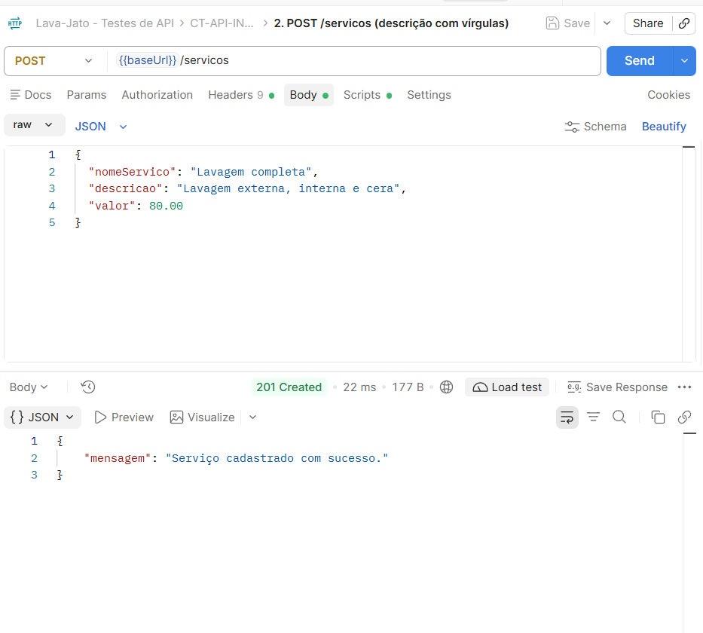
- Figura CT-API-INT-001-3 (GET /clientes e GET /servicos):
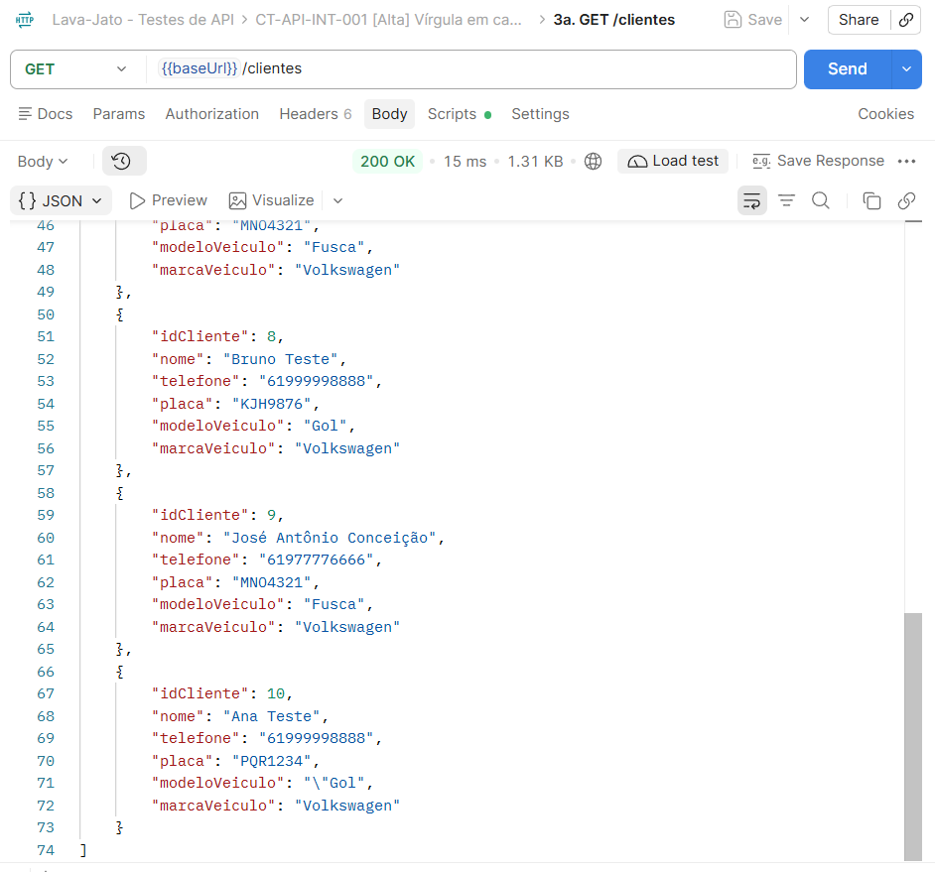
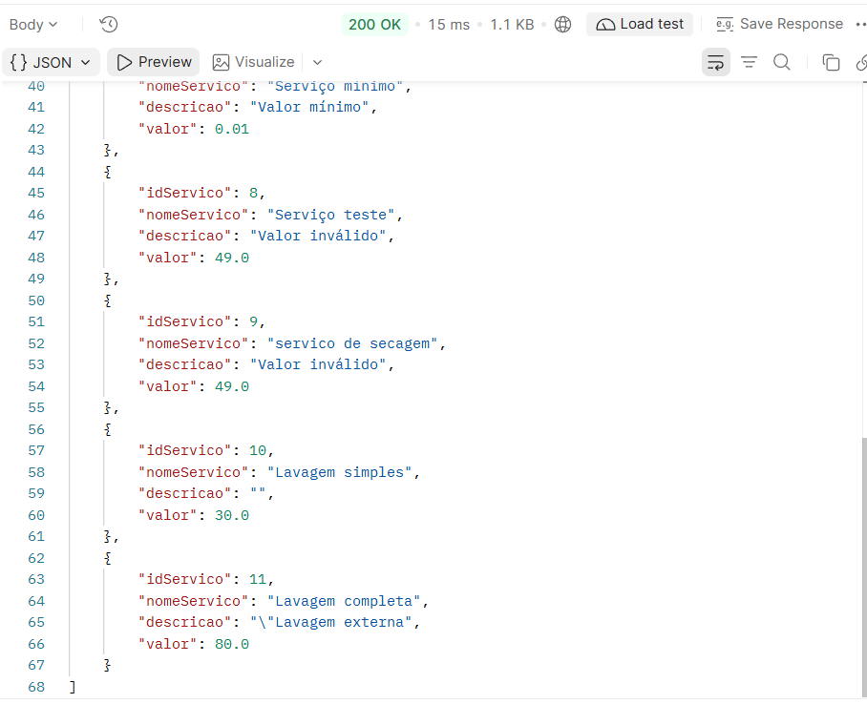

CT-API-ROB-001 — Corpo malformado ou que não é JSON é rejeitado (Média)
Critério de sucesso: 400 nos dois conjuntos e nada gravado. Gravar o cliente em D1 é severidade média.
Conjunto | Requisição | Resultado esperado | Resultado obtido (status e corpo)
D1 (JSON sem a chave de fechamento) | POST /clientes com {"nome":"Ana Teste","telefone":"61999998888","placa":"STU5678","modeloVeiculo":"Onix","marcaVeiculo":"Chevrolet" | 400 e nada gravado | 201, corpo da na imagem abaixo.
D2 (corpo que não é JSON) | POST /clientes com nome=Ana&telefone=61999998888 | 400 e nada gravado | 400, corpo na imagem abaixo.
Efeito no banco (nenhum cliente Ana Teste / STU5678 gravado):
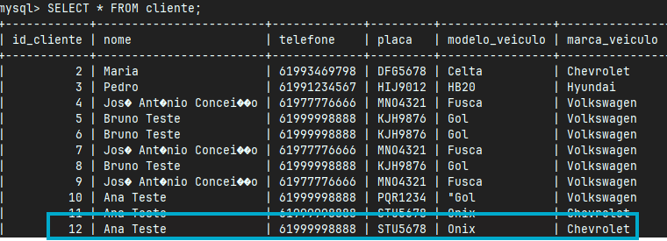
Prints:
- Figura CT-API-ROB-001-D1:
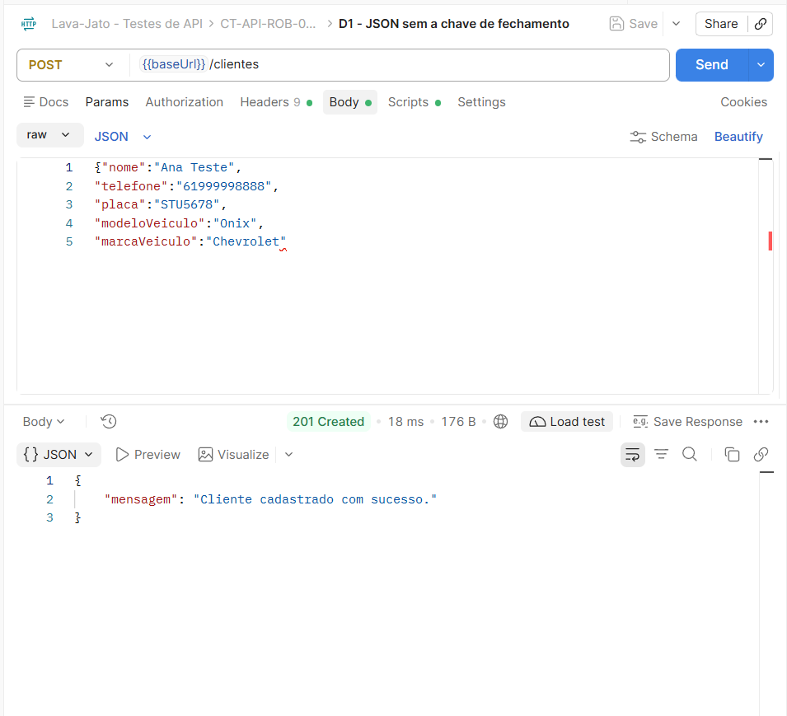
- Figura CT-API-ROB-001-D2:
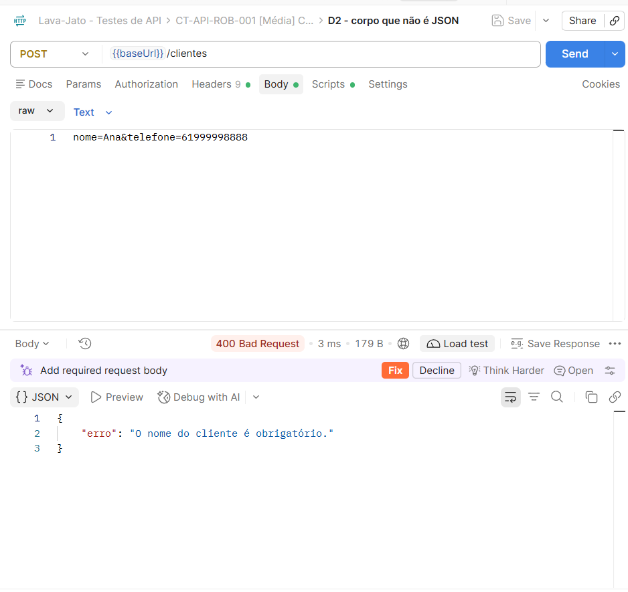

CT-API-ROB-002 — Rotas e métodos não suportados (Média)
Critério de sucesso: códigos iguais aos previstos e nenhum dado alterado. Se a requisição 2 devolver 200 com a lista completa, a severidade é baixa a média.
Requisição | Resultado esperado | Resultado obtido (status e corpo)
1. GET /rota-inexistente | 404 | 404, corpo da requisção na imagem abaixo.
2. GET /clientes/999 | 404 | 201, corpo da requição na imagem abaixo.
3. GET /login | 405 com {"erro":"Método não permitido. Use ..."} | 405, corpo da requisição na imagem abaixo.
4. PUT /clientes | 405 com {"erro":"Método não permitido. Use ..."} | 405, corpo da requisição na imagem abaixo.
5. DELETE /servicos | 405 com {"erro":"Método não permitido. Use ..."} | 405, corpo da requisição na imagem abaixo.
Prints:
- Figura CT-API-ROB-002-1:
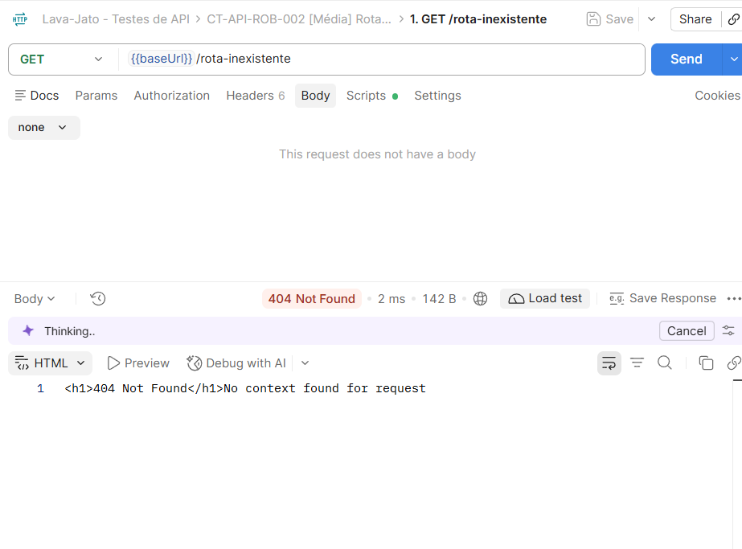
- Figura CT-API-ROB-002-2:
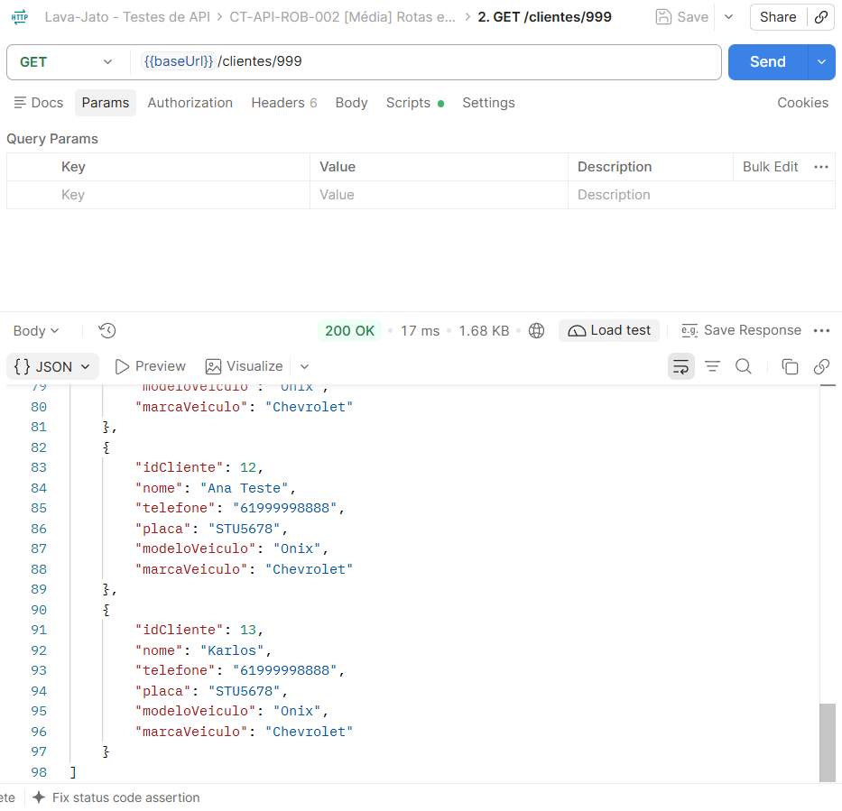
- Figura CT-API-ROB-002-3:
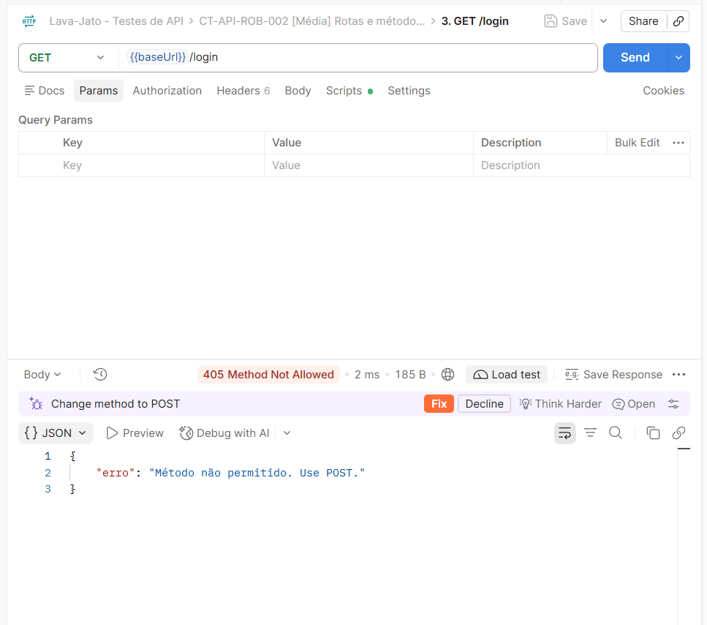
- Figura CT-API-ROB-002-4:
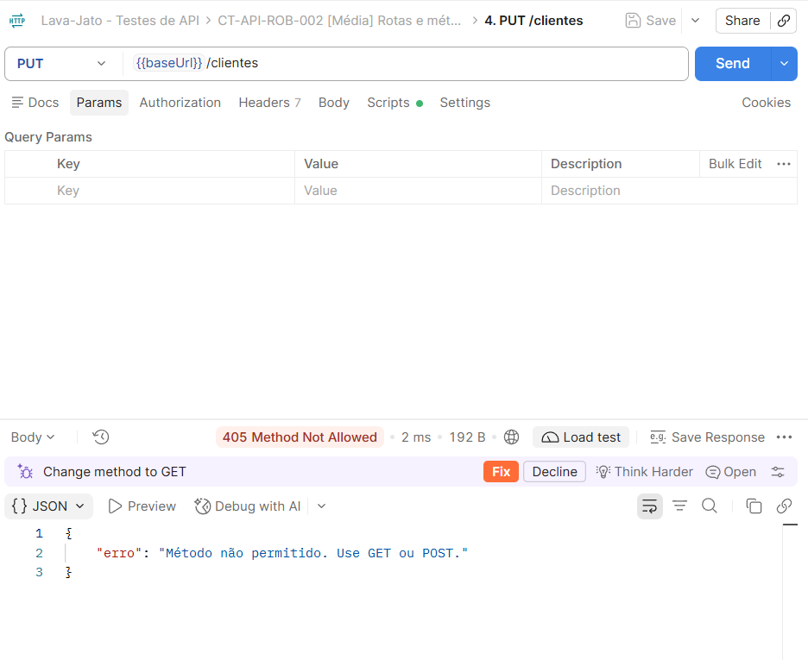
- Figura CT-API-ROB-002-5:
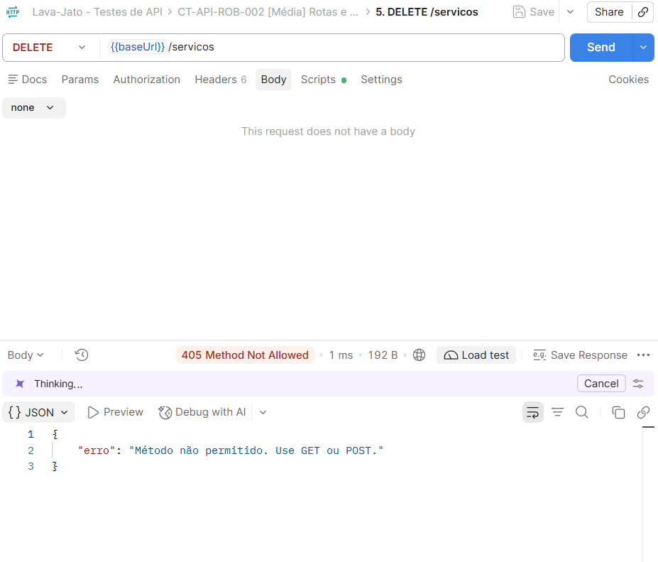

CT-API-ROB-003 — A API continua respondendo depois de entradas inválidas (Média)
Critério de sucesso: a API responde normalmente sem reinício e nenhuma requisição tem a conexão encerrada sem resposta. Executar antes os casos negativos: LOG-002, LOG-003, CLI-002, CLI-003, FUN-002, SER-002, SER-003 e ROB-001.
Passo | Requisição | Resultado esperado | Resultado obtido (status)
1 | Casos negativos executados sem reiniciar a API | Processo ApiServer segue ativo | Ativo.
2 | GET /clientes | 200 | 200
3 | GET /funcionarios | 200 | 200
4 | GET /servicos | 200
Prints:
- Figura CT-API-ROB-003-1 (processo ativo):
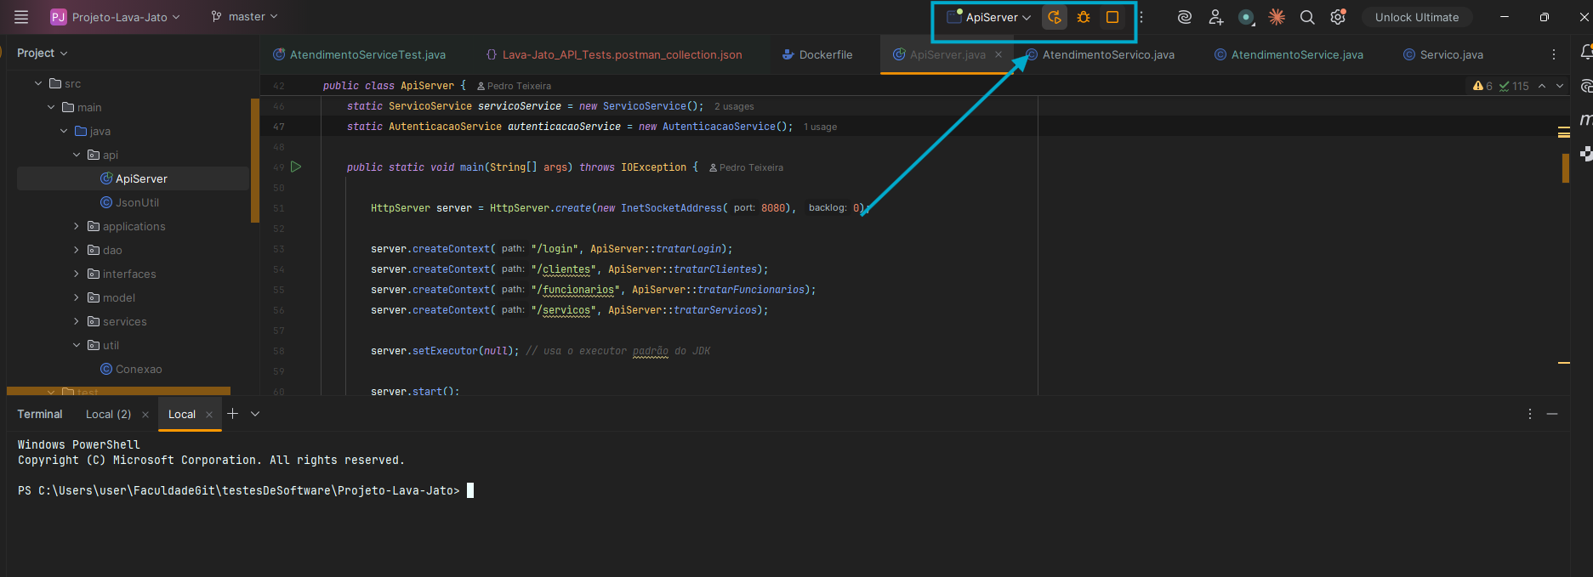
- Figura CT-API-ROB-003-2 (GET /clientes):
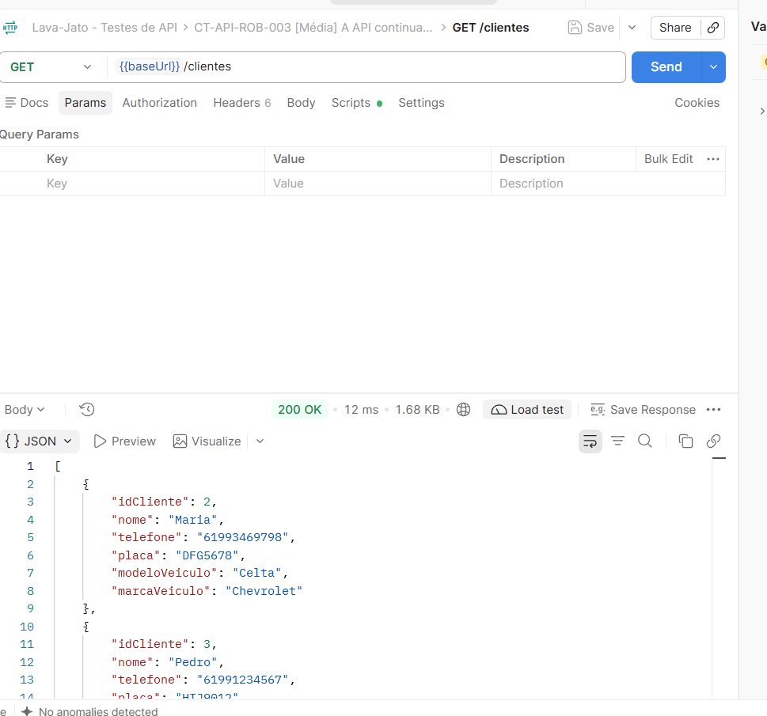
- Figura CT-API-ROB-003-3 (GET /funcionarios):
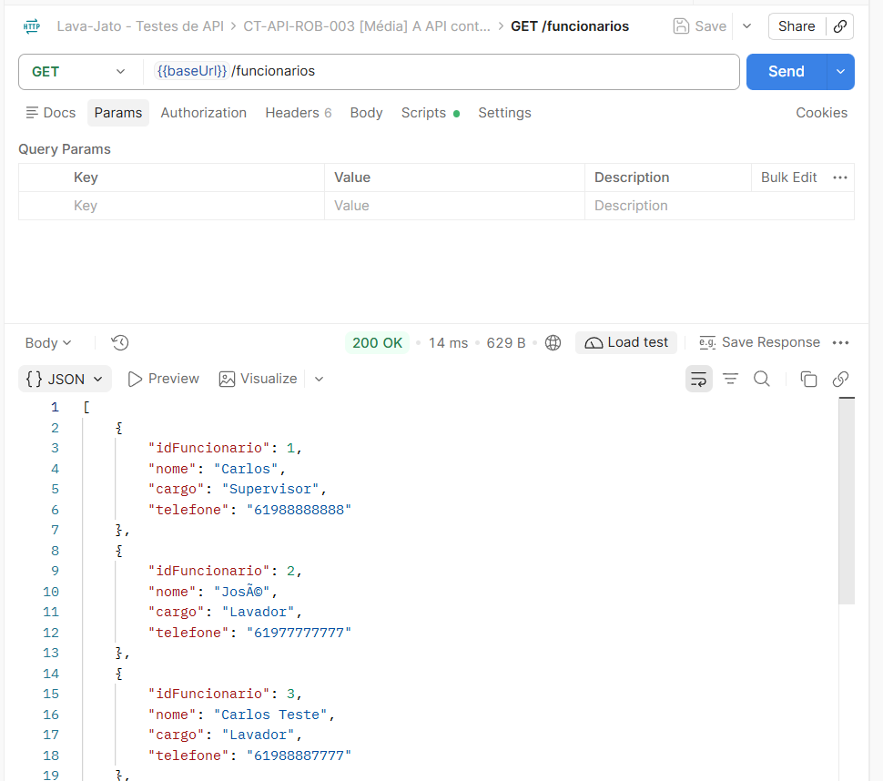
- Figura CT-API-ROB-003-4 (GET /servicos):
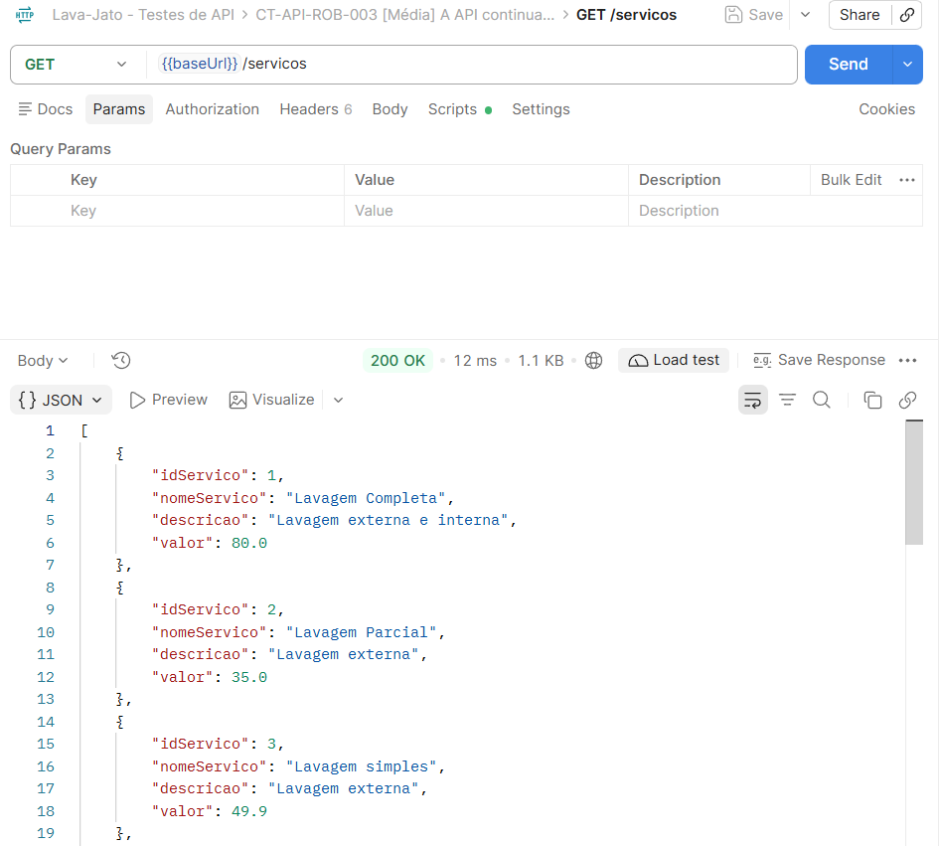

CT-API-ACE-001 — Funcionalidade protegida exige credencial (Alta)
Requisitos: RNF04 e restrição 5.1 da visão. Critério de sucesso: 401 nas duas requisições e nada gravado. Status 2xx é severidade alta pela visão. O mecanismo (token, sessão) não está definido; se a equipe decidir que a API é pública, registrar como decisão de projeto.
Passo | Requisição | Resultado esperado | Resultado obtido (status e corpo)
1 | GET /clientes sem credencial | 401 | 200, corpo da requisição nas imagens abaixo.
2 | POST /clientes sem credencial {"nome":"Sem Login Teste","telefone":"61999998888","placa":"VWX2345","modeloVeiculo":"Gol","marcaVeiculo":"Volkswagen"} | 401 e nada gravado | 201, corpo da requisição nas imagens abaixo.
Efeito no banco (nenhum cliente Sem Login Teste gravado):
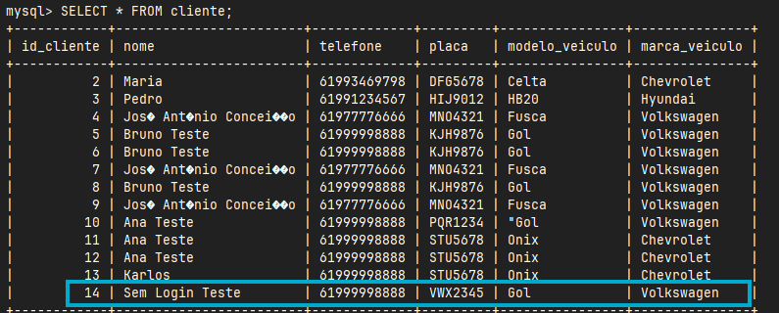
Prints:
- Figura CT-API-ACE-001-1 (GET):
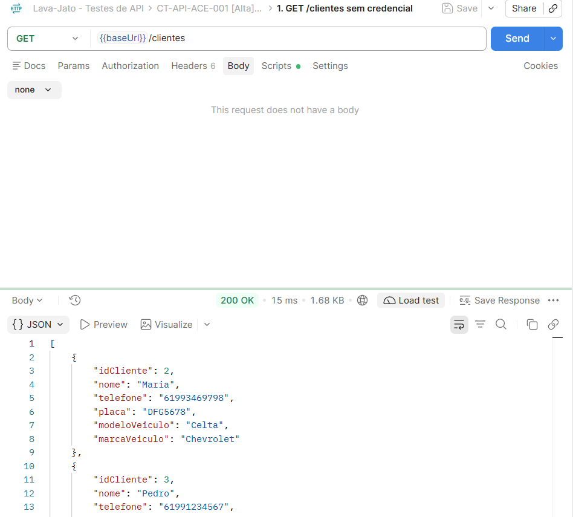
- Figura CT-API-ACE-001-2 (POST):
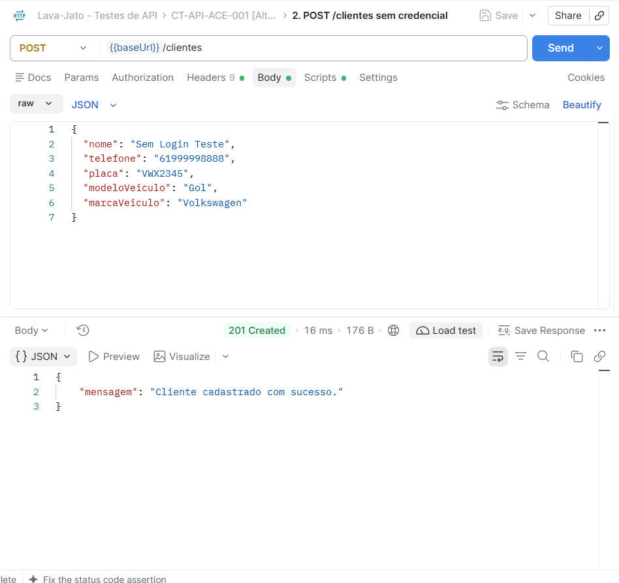

5. Defeitos encontrados
Registre um defeito por linha e adicione linhas conforme necessário. Severidade, segundo o plano: Alta (conexão sem resposta ou queda da API, dado inválido ou incorreto gravado, login indevido, funcionalidade protegida acessível sem credencial), Média (mensagem técnica exposta, sucesso informado sem a operação, status incorreto em rejeição, JSON malformado aceito) e Baixa (divergência só de formato, com efeito correto).
ID | Caso | Descrição | Severidade | Prioridade | Comportamento esperado | Comportamento obtido
DEF-API-001 | CT-API-SER-002 (D5) | Valor com vírgula decimal (49,90, sem aspas) é aceito | Alta | Alta | 400 e nada gravado | Status que veio foi 201 e valor gravado.
DEF-API-002 | CT-API-SER-002 (D6) | Valor “NaN” retorna sucesso, mas nada é gravado | Média | Média | 400 com mensagem compreensível. | Status que veio foi 201 e gravado.
DEF-API-003 | CT-API-SER-003 (D2) | Serviço sem descricao é aceito | Média | Média | 400 indicando o campo, nada gravado | Status que veio foi 201 e serviço gravado.
DEF-API-004 | CT-API-ROB-001 (D1) | JSON sem a chave de fechamento é aceito | Média | Média | 400 e nada gravado | Status que veio e cliente gravado.
DEF-API-005 | CT-API-ROB-002 (requisição 2) | GET /clientes/999 devolve 200 com a lista completa | Baixa | Baixa | 404 | 200 com a lista de clients.

6. Conclusão
Critérios de saída do plano, a conferir ao final da rodada:
- Todos os casos foram executados ou marcados como bloqueados, com motivo.
- Defeitos registrados com severidade, prioridade e evidência.
- Risco residual descrito e decisão comunicada ao grupo.
Item | Registro
Casos bloqueados e motivo | Nenhum.
Risco residual | Aqui entram os defeitos que seguem abertos, por exemplo: A API aceita valor com vírgula decimal e JSON malformado, o que pode gravar dado incorreto. Nada disso foi corrigido nesta rodada.
Decisão sobre ACE-001 | Projeto acadêmico, dito isso, a API será pública.
Resumo do resultado | Dos 17 casos, suites de teste deream erros. 12 suítes de teste foram aprovados.
Próximos passos (correções e reexecução da suíte de regressão) | Corrigir os defeitos registrados e reexecutar a suíte completa de regressão.

